
Zarządzenie nr 6/SP15/2023-2024
Dyrektora Szkoły Podstawowej nr 15 im. Polskich Noblistów w Częstochowie
z dnia 15 lutego 2024 roku
w sprawie wprowadzenia „Polityki ochrony dzieci przed krzywdzeniem i zapewnienia im bezpieczeństwa w Szkole Podstawowej nr 15 im. Polskich Noblistów w Częstochowie”
Na podstawie art. 7 pkt 6 ustawy z 28 lipca 2023 r. o zmianie ustawy - Kodeks rodzinny i opiekuńczy oraz niektórych innych ustaw (Dz.U. z 2023 r. poz. 1606), art. 22b, art. 22c ustawy z 13 maja 2016 r. o przeciwdziałaniu zagrożeniom przestępczością na tle seksualnym (Dz.U. z 2023 r. poz. 1304 ze zm.), art. 2 pkt 1-8, art. 99 pkt 4, art. 26 ustawy z 14 grudnia 2016 r. Prawo oświatowe (Dz.U. z 2023 r. poz. 900 ze zm.), art. 266 § 1 i 2 ustawy z 6 czerwca 1997 r. Kodeks karny (Dz.U. z 2022 r. poz. 1138 ze zm.), rozporządzenia Parlamentu Europejskiego i Rady (UE) 2016/679 z 27 kwietnia 2016 r. w sprawie ochrony osób fizycznych w związku z przetwarzaniem danych osobowych i swobodnego przepływu takich danych oraz uchylenia dyrektywy 95/46/WE (ogólne rozporządzenie o ochronie danych) (Dz.U. UE. L. z 2016 r. Nr 119, str. 1 ze zm.)
zarządza się, co następuje:
§ 1.
Wprowadza się w Szkole Podstawowej Nr 15 im. Polskich Noblistów w Częstochowie Politykę ochrony małoletnich przed krzywdzeniem i zapewnienia im bezpieczeństwa w Szkole Podstawowej nr 15 im. Polskich Noblistów w Częstochowie w brzmieniu załącznika do Zarządzenia.
§ 2.
Z „Polityką ochrony małoletnich przed krzywdzeniem”, o których mowa w § 1, zostaną zapoznani wszyscy pracownicy Szkoły, uczniowie, rodzice/opiekunowie uczniów.
§ 3.
Pełny tekst „Polityki ochrony małoletnich przed krzywdzeniem” został udostępniony do publicznej wiadomości w miejscach opisanych w §27 punkt 2 Polityki
§ 4.
Zarządzenie wchodzi w życie z dniem podpisania.
Dyrektor
Szkoły Podstawowej nr 15
im. Polskich Noblistów
w Częstochowie
(-) Tomasz Szczygłowski
Szkoła Podstawowa nr 15
im. Polskich Noblistów
w Częstochowie
Polityka ochrony małoletnich
przed krzywdzeniem
Częstochowa, 15.02.2024 rok
PODSTAWA PRAWNA
Ustawy z dnia 28 lipca 2023 r. o zmianie ustawy – Kodeks rodzinny i opiekuńczy oraz niektórych innych ustaw (Dz. U. z 2023 r. poz. 1606);
Rozporządzenia Rady Ministrów z dnia z dnia 6 września 2023 r. w sprawie procedury "Niebieskie Karty" oraz wzorów formularzy "Niebieska Karta" (Dz. U. z 2023 r. poz. 1870).
Konwencja o prawach dziecka przyjęta przez Zgromadzenie Ogólne Narodów Zjednoczonych dnia 20 listopada 1989 r. (Dz. U. z 1991r. Nr 120, poz. 526 z późn.zm.)
Konstytucja Rzeczypospolitej Polskiej z dnia 2 kwietnia 1997 r. (Dz. U. Nr 78, poz. 483 z późn. zm.)
Ustawa z dnia 13 maja 2016 r. o przeciwdziałaniu zagrożeniom przestępczością na tle seksualnym (t.j. Dz. U. z 2023 r. poz. 31 z późn. zm.)
Ustawa z dnia 29 lipca 2005 r. o przeciwdziałaniu przemocy domowej (t.j. Dz. U. z 2021 r. poz. 1249).
Ustawa z dnia 6 czerwca 1997 r. Kodeks karny (t.j. Dz. U. z 2022 r. poz. 1138 z późn. zm.).
Ustawa z dnia 6 czerwca 1997 r. Kodeks postępowania karnego (t.j. Dz. U. z 2022 r. poz. 1375 z późn. zm.).
Ustawa z dnia 23 kwietnia 1964 r. Kodeks cywilny (t.j. Dz. U. z 2022 r. poz. 1360 z późn. zm.) -art. 23 i 24
Ustawa z dnia 17 listopada 1964 r. Kodeks postępowania cywilnego (t.j. Dz. U. z 2023 r. poz. 1550 z późn. zm.).
PREAMBUŁA
Naczelną zasadą obowiązującą wszystkich pracowników Szkoły Podstawowej nr 15 im. Polskich Noblistów w Częstochowie jest podejmowanie działań mających na celu ochronę godności dziecka i poszanowanie jego praw. Niedopuszczalne jest stosowanie przez pracowników wobec dziecka przemocy w jakiejkolwiek formie. Każdy pracownik szkoły dba o prawidłowy rozwój dziecka, m. in. poprzez chronienie go przed wszelkimi przejawami przemocy oraz przestrzeganie wewnątrzszkolnych procedur i działanie zgodnie z obowiązującym prawem.
Rozdział I
OBJAŚNIENIE TERMINÓW
§ 1
Personel szkoły, nazywany dalej „pracownikami” stanowią:
- osoby zatrudnione na podstawie umowy o pracę lub umowy zlecenia (w tym pracownicy pedagogiczni i niepedagogiczni);
- stażyści i praktykanci;
- wolontariusze wykonujący pracę na rzecz szkoły i we współpracy z nią.
Dzieckiem jest każda osoba do ukończenia 18 roku życia
Opiekunem dziecka jest osoba uprawniona do reprezentacji dziecka, w szczególności jego przedstawiciel ustawowy (rodzic/prawny opiekun) lub inna osoba uprawniona do reprezentacji na podstawie przepisów szczegółowych lub orzeczenia sądu. W myśl niniejszego dokumentu opiekunem dziecka jest także rodzic zastępczy.
Zgoda opiekuna dziecka oznacza zgodę co najmniej jednego z opiekunów dziecka. Jednak w przypadku braku porozumienia między opiekunami dziecka należy poinformować opiekunów o konieczności rozstrzygnięcia sprawy przez sąd.
Przez krzywdzenie dziecka należy rozumieć popełnienie czynu zabronionego na szkodę dziecka przez jakąkolwiek osobę, w tym pracowników szkoły lub zaniedbanie dziecka przez jego opiekunów.
Krzywdzeniem jest:
przemoc fizyczna – jest to celowe uszkodzenie ciała, zadawanie bólu lub groźba uszkodzenia ciała. Skutkiem przemocy fizycznej mogą być m. in. złamania, siniaki, rany cięte, poparzenia, obrażenia wewnętrzne. Przemoc fizyczna powoduje lub może spowodować utratę zdrowia bądź też zagrażać życiu;
przemoc emocjonalna – to powtarzające się poniżanie, upokarzanie i ośmieszanie małoletniego, krytyka, wciąganie małoletniego w konflikt osób dorosłych, manipulowanie nim, brak odpowiedniego wsparcia, stawianie małoletniemu wymagań i oczekiwań, którym nie jest on w stanie sprostać;
przemoc seksualna – to angażowanie małoletniego w aktywność seksualną przez osobę dorosłą. Wykorzystywanie seksualne odnosi się do zachowań z kontaktem fizycznym (np. dotykanie małoletniego, współżycie z małoletnim) oraz zachowania bez kontaktu fizycznego (np. pokazywanie małoletniemu materiałów pornograficznych, podglądanie, ekshibicjonizm);
przemoc ekonomiczna – to niezapewnianie odpowiednich warunków do rozwoju dziecka, m.in. odpowiedniego odżywiania, ubrania, potrzeb edukacyjnych czy schronienia, w ramach środków dostępnych rodzicom lub opiekunom. Jest to jedna
z form zaniedbania;
zaniedbywanie – to niezaspokajanie podstawowych potrzeb materialnych
i emocjonalnych małoletniego przez rodzica lub opiekuna prawnego, niezapewnienie mu odpowiedniego jedzenia, ubrań, schronienia, opieki medycznej, bezpieczeństwa, braku dozoru nad wypełnianiem obowiązku szkolnego;
Osoby odpowiedzialne za Internet – wyznaczeni przez dyrektora szkoły pracownicy sprawujący nadzór nad korzystaniem z Internetu na terenie placówki przez dzieci oraz za bezpieczeństwo dzieci w Internecie (nauczyciele informatyki).
Osoby odpowiedzialne za Politykę ochrony dzieci przed krzywdzeniem to wyznaczeni przez kierownictwo placówki pracownicy szkoły sprawujący nadzór nad realizacją Polityki ochrony dzieci przed krzywdzeniem w placówce - Zespół Interwencyjny.
Daną osobową dziecka jest każda informacja umożliwiająca identyfikację dziecka.
Rozdział II
ROZPOZNAWANIE I REAGOWANIE NA CZYNNIKI RYZYKA KRZYWDZENIA DZIECI, W TYM Z DZIECI Z NIEPEŁNOSPRAWNOŚCIAMI ORAZ ZE SPECJALNYMI POTRZEBAMI EDUKACYJNYMI
§ 2
Pracownicy szkoły posiadają wiedzę i w ramach wykonywanych obowiązków zwracają uwagę na czynniki ryzyka krzywdzenia dzieci.
W przypadku zidentyfikowania czynników ryzyka pracownicy szkoły podejmują rozmowę z rodzicami, przekazując informacje na temat dostępnej oferty wsparcia i motywując ich do szukania dla siebie pomocy.
Pracownicy monitorują sytuację i dobrostan dziecka poprzez obserwacje, rozmowy z dzieckiem, rodzicami oraz instytucjami wspomagającymi ochronę dziecka.
Rozdział III
ZASADY BEZPIECZNEJ REKRUTACJI PERSONELU W SZKOLE PODSTAWOWEJ NR 15
IM. POLSKICH NOBLISTÓW W CZĘSTOCHOWIE
(W TYM OSOBY PRACUJĄCE NA PODSTAWIE UMOWY ZLECENIE, STAŻYŚCI, PRAKTYKANCI ORAZ WOLONTARIUSZE)
§ 3
Przed nawiązaniem z osobą stosunku pracy lub przed dopuszczeniem osoby do innej działalności związanej z wychowaniem, edukacją, wypoczynkiem małoletnich lub z opieką nad nimi dyrektor szkoły poznaje dane kandydata/kandydatki, które pozwolą poznać jego/jej kwalifikacje, w tym stosunek do wartości promowanych przez szkołę, takich jak ochrona praw dzieci i szacunek do ich godności.
Aby sprawdzić powyższe, w tym stosunek osoby zatrudnianej do dzieci i podzielania wartości związane z szacunkiem wobec nich oraz przestrzegania ich praw, szkoła może żądać danych (w tym dokumentów) dotyczących:
a. wykształcenia,
b. kwalifikacji zawodowych,
c. przebiegu dotychczasowego zatrudnienia kandydata/kandydatki.
W każdym przypadku szkoła musi posiadać dane pozwalające zidentyfikować osobę przez nią zatrudnioną, niezależnie od podstawy zatrudnienia, w tym:
a. imię (imiona) i nazwisko,
b. datę urodzenia,
c. dane kontaktowe osoby zatrudnianej.
Każdy kandydat na nowego pracownika przesyła lub dostarcza osobiście CV oraz w miarę możliwości referencje.
Rozmowa kwalifikacyjna prowadzona jest przez dyrektora. Przedmiotem rozmowy, oprócz sprawdzenia kompetencji i wiedzy kandydata, są również wszelkie ewentualne przerwy w zatrudnieniu/edukacji. Już podczas rozmowy kwalifikacyjnej dyrektor lub koordynator informuje kandydata o obowiązującej w Szkole Podstawowej nr 15 im. Polskich Noblistów w Częstochowie Polityce Ochrony Dzieci.
Przed przystąpieniem do pracy wybrany kandydat, oprócz innych wymaganych przepisami prawa dokumentów, składa oświadczenie dotyczące niekaralności za przestępstwa przeciwko wolności seksualnej i obyczajności oraz przestępstwa na szkodę małoletniego, oraz o toczących się względem niego postępowaniach karnych.
Każdy nowo przyjęty pracownik SP nr 15 zapoznaje się z zapisami Polityki Ochrony Dzieci, regulaminem pracy, zasadami przestrzegania praw dziecka oraz zasadami ochrony i przetwarzania danych osobowych w SP nr 15. Zapoznanie się z wymienionymi powyżej zasadami potwierdza podpis pracownika pod oświadczeniem umieszczonym w umowie stanowiącej podstawę zatrudnienia.
Dyrektor Szkoły pobiera dane osobowe kandydata/kandydatki, w tym dane potrzebne do sprawdzenia jego/jej danych w Rejestrze Sprawców Przestępstw na Tle Seksualnym.
imię i nazwisko
data urodzenia,
pesel,
nazwisko rodowe,
imię ojca,
imię matki.
Wydruk z Rejestru przechowywany jest w aktach osobowych pracownika lub analogicznej dokumentacji dotyczącej wolontariusza/osoby zatrudnionej w oparciu o umowę cywilnoprawną.
Dyrektor pobiera od kandydata/kandydatki na pracownika zaświadczenie z Krajowego Rejestru Karnego o niekaralności w zakresie przestępstw określonych w rozdziale XIX i XXV Kodeksu karnego, w art. 189a i art. 207 Kodeksu karnego oraz w ustawie z dnia 29 lipca 2005 r. o przeciwdziałaniu narkomanii (Dz. U. z 2023 r. poz. 172 oraz z 2022 r. poz. 2600), lub za odpowiadające tym przestępstwom czyny zabronione określone w przepisach prawa obcego.
- Jeżeli osoba posiada obywatelstwo inne niż polskie wówczas zobowiązana jest przedłożyć pracodawcy również informację z rejestru karnego państwa obywatelstwa uzyskiwaną do celów działalności zawodowej lub wolontariackiej związanej z kontaktami z dziećmi, bądź informację z rejestru karnego, jeżeli prawo tego państwa nie przewiduje wydawania informacji dla w/w celów pobierane jest od kandydata/kandydatki oświadczenie o państwie/ach zamieszkiwania w ciągu ostatnich 20 lat, innych niż Rzeczypospolita Polska i państwo obywatelstwa, złożone pod rygorem odpowiedzialności karnej.
- Jeżeli prawo państwa, z którego ma być przedłożona informacja o niekaralności nie przewiduje wydawania takiej informacji lub nie prowadzi rejestru karnego, wówczas kandydat/kandydatka składa pod rygorem odpowiedzialności karnej oświadczenie o tym fakcie wraz z oświadczeniem, że nie była prawomocnie skazana w tym państwie za czyny zabronione odpowiadające przestępstwom określonym w rozdziale XIX i XXV Kodeksu karnego, w art. 189a i art. 207 Kodeksu karnego oraz w ustawie z dnia 29 lipca 2005 r. o przeciwdziałaniu narkomanii oraz nie wydano wobec niej innego orzeczenia, w którym stwierdzono, iż dopuściła się takich czynów zabronionych, oraz że nie ma obowiązku wynikającego z orzeczenia sądu, innego uprawnionego organu lub ustawy, stosowania się do zakazu zajmowania wszelkich lub określonych stanowisk, wykonywania wszelkich lub określonych zawodów albo działalności, związanych z wychowaniem, edukacją, wypoczynkiem, leczeniem, świadczeniem porad psychologicznych, rozwojem duchowym, uprawianiem sportu lub realizacją innych zainteresowań przez małoletnich, lub z opieką nad nimi.
- Jeżeli nie jest możliwe przedłożenie zaświadczenia kandydat/kandydatka jest zobowiązana złożyć oświadczenia o niekaralności oraz o braku toczących się wobec niego/niej postępowań przygotowawczych, sądowych i dyscyplinarnych za przestępstwa i inne czyny popełnione przeciwko dzieciom.
- Osobą odpowiedzialną za przygotowanie personelu szkoły do stosowania standardów ochrony małoletnich przed krzywdzeniem jest dyrektor placówki.
Rozdział IV
ZASADY BEZPIECZNYCH RELACJI POMIĘDZY PERSONELEM (PRACOWNIKAMI/WSPÓŁPRACOWNIKAMI/WOLONTARIUSZAMI/STAŻYSTAMI/PRAKTYKANTAMI PLACÓWKI) A DZIEĆMI
§ 4
Personel zna i stosuje zasady bezpiecznych relacji personel–dziecko ustalone w placówce.
§ 5
1. Zasady bezpiecznych relacji z dzieckiem określają, jakie zachowania i praktyki są niedozwolone w pracy z dziećmi, a ich przestrzeganie przez wszystkich pracowników placówki może zmniejszyć ryzyko krzywdzenia dzieci.
2. Zasady bezpiecznych relacji są dostosowane do realiów funkcjonowania placówki i dotyczą następujących obszarów:
1). Kontakt fizyczny z dzieckiem jest zjawiskiem nieuchronnym. Przykładowe formy takiego kontaktu, to:
- pomoc w czynnościach związanych z wyjściem na spacer,
- odprowadzeniem do świetlicy, stołówki lub na pływalnię
- w zajęciach sportowo-rekreacyjnych,
- czynnościach pielęgnacyjnych, higienicznych dzieci młodszych,
- reagowanie na potrzeby emocjonalne szczególnie dziecka młodszego np. poprzez przytulenie się do dorosłego, etc.; kontakty tego typu powinny mieć miejsce najlepiej w obecności osób trzecich, przestrzeniach otwartych, pomieszczeniach monitorowanych, co w razie wątpliwości służyć powinno ich obiektywizacji,
- stanowcze interwencje wychowawcze prowadzone w bezpośrednim kontakcie fizycznym są dopuszczalne w sytuacjach zagrożenia życia i zdrowia dotyczących: konfliktów pomiędzy podopiecznymi (rozdzielenie zwaśnionych, przytrzymanie, obezwładnienie),
- działania z zakresu pomocy przedmedycznej (działania ratunkowe związane z udzieleniem pierwszej pomocy), zagrożenia lub paniki spowodowanej czynnikami zewnętrznymi (pożar, intensywne zjawiska atmosferyczne, niebezpieczne zachowania osób trzecich itp.). Niedopuszczalne są intencjonalne zachowania wzbudzające poczucie zagrożenia lub noszące znamiona:
- przemocy fizycznej (np. popychanie, uderzanie, wykręcanie rąk, duszenie, kopanie, szarpanie, spoliczkowanie, etc.)
- erotyzowania relacji (flirt, dwuznaczny żart, rozmowa, czy choćby wyzywające spojrzenie),
- seksualizacji relacji (obcowanie płciowe i inne czynności seksualne);
2). Komunikacja werbalna z dzieckiem pozbawiona akcentów wrogich, agresywnych, złośliwych, ironicznych, wulgarnych.
Nie może:
a). Wzbudzać w dziecku poczucia zagrożenia (groźby, wyzwiska, krzyk),
b). Obniżać, niszczyć poczucia wartości (np. wyzwiska, krzyk, negatywne ocenianie, reakcja nieadekwatna do sytuacji, wzbudzanie poczucia winy),c). Upokarzać (publiczne wyszydzanie, naigrywanie się, ośmieszanie),
d). Naruszać granic (niezachowywanie odpowiedniego dystansu, obcesowość, podteksty o charakterze erotycznym);
3). Równe traktowanie polegające na obdarzaniu troską i uwagą dzieci adekwatnie do ich potrzeb. Niedozwolone jest: wyłączne skupianie uwagi na wybranych dzieciach z jednoczesnym ignorowaniem potrzeb innych, nieuzasadnione dawanie przywilejów tylko wybranym i pozbawianie ich pozostałych, nierówne i niesprawiedliwe przydzielanie zadań – nieadekwatne do możliwości i wieku, zwalnianie z wykonywania obowiązków - w nieuzasadnionych sytuacjach, godzenie się, brak reakcji na nieformalną hierarchię grupową, dominacja w grupie przez negatywne jednostki, ustalanie przez nie i wdrażanie nieformalnych zasad, przyzwolenie na wykorzystywanie młodszych i słabszych wychowanków przez silniejszych;
4). Kontakty poza godzinami pracy:
Co do zasady kontakt z dziećmi powinien odbywać się wyłącznie w godzinach pracy i dotyczyć celów edukacyjnych lub wychowawczych.
a). Nie wolno zapraszać dzieci do swojego miejsca zamieszkania ani spotykać się z nimi poza godzinami pracy. Obejmuje to także indywidualne kontakty z dziećmi poprzez prywatne kanały komunikacji.
b). Dopuszcza się tworzenie grup klasowych, zadaniowych na komunikatorach do przekazywania treści związanych z pracą szkoły.
c). Jeśli zachodzi taka konieczność, właściwą formą komunikacji z dziećmi i ich rodzicami lub opiekunami poza godzinami pracy są kanały służbowe (e-mail, dziennik elektroniczny, telefon służbowy).
d). Jeśli zachodzi konieczność spotkania z dziećmi poza godzinami pracy, musisz poinformować o tym dyrekcję, a rodzice/opiekunowie prawni dzieci muszą wyrazić zgodę na taki kontakt.
e). Podczas wyjazdów, wycieczek szkolnych nauczyciel może kontaktować się z dziećmi z prywatnego telefonu po uzyskaniu pisemnej zgody rodzica.
e). Utrzymywanie relacji towarzyskich lub rodzinnych (jeśli dzieci i rodzice/opiekunowie dzieci są osobami bliskimi wobec pracownika) wymaga zachowania poufności wszystkich informacji dotyczących innych dzieci, ich rodziców oraz opiekunów.
5). Transport, przemieszczanie się i warunki noclegowe:
a). Uczniowie w przypadku nagłego zachorowania mogą być odbierani ze szkoły jedynie przez opiekunów lub osoby przez nie upoważnione;
b). Organizacja transportu, noclegu poza placówką powinna być uzasadniona (np. wyjazd na wycieczkę szkolną, zieloną szkołę lub wyjazd wakacyjny);
c). Opieka nad dziećmi w sytuacjach wyjazdowych powinna być zapewniona przez więcej niż jedną osobę i zgodna z przepisami o organizacji wyjazdów i wycieczek szkolnych;
d). Przy organizacji noclegu zakwaterowania brane pod uwagę jest pokrewieństwo, relacje i płeć podopiecznych.
6). Czynności higieniczno - pielęgnacyjne:
a). Mają służyć przede wszystkim higienie osobistej i zdrowiu;
b). Wykonywane w odpowiednich warunkach zapewniających uszanowanie intymności w tego typu czynnościach;
c). Niedozwolone są zachowania obcesowe naruszające prywatność i intymność;
d). Aktywność pracownika powinna być poprzedzona zgodą wychowanka, a jej zasadność powinna być uzależniona od stopnia samodzielności dziecka i wcześniej z nim omówiona;
e). Ingerencje w sytuacjach wychowawczo wątpliwych powinny być stopniowalnie poprzedzone kontaktem słownym, odbywać się w miarę możliwości w obecności osób trzecich i być jednoznacznie uzasadnione (zagrożenie dobra lub bezpieczeństwa dziecka, grupy).
7). Dyscyplinowanie dziecka definiowane jako narzędzie „informacji zwrotnej", komunikujące dzieciom, że ich postawa w danej sytuacji nie jest właściwa, sprzeczna z oczekiwaniami i/lub nieefektywna; dyscyplina ma pobudzać do uczenia się, a nie powodować krzywdę dziecka; wiąże się ze stawianiem granic, kształtowaniem trwałego system wartości, adekwatnego poziomu samooceny oraz umiejętności podejmowania trafnych decyzji; niedopuszczalne są wszelkie formy dyscyplinowania mające na celu upokorzenie, poniżenie oparte na wykorzystywaniu przewagi:
- fizycznej (agresja, stosowanie kar fizycznych, środków przymusu bezpośredniego, krępowanie, izolowanie, uniemożliwianie realizacji podstawowych potrzeb fizjologicznych - pozbawianie snu, pokarmu, ekspozycja na zimno, ciepło itp., prace fizyczne nieadekwatne do możliwości, dopuszczanie się zachowań o charakterze seksualnym)
– psychicznej (dominacja poprzez krzyk, groźby, wzbudzanie poczucia winy naruszanie poczucia własnej wartości, lekceważenie potrzeb psychicznych np. bezpieczeństwa, przynależności, miłości, symulacje wzbudzające strach i obawy o życie własne i rodziny).
8). Bezpieczeństwo online:
- Świadom cyfrowych zagrożeń i ryzyka wynikającego z rejestrowania prywatnej aktywności w sieci przez aplikacje i algorytmy, ale także własnych działań w Internecie. Dotyczy to lajkowania określonych stron, korzystania z aplikacji randkowych, na których możesz spotkać uczniów/uczennice, obserwowania określonych osób/stron w mediach społecznościowych i ustawień prywatności kont, z których korzystasz. Jeśli twój profil jest publicznie dostępny, dzieci i ich rodzice/opiekunowie będą mieć wgląd w twoją cyfrową aktywność.
- Nie wolno nawiązywać kontaktów z uczniami i uczennicami poprzez przyjmowanie bądź wysyłanie zaproszeń w mediach społecznościowych.
- W trakcie lekcji osobiste urządzenia elektroniczne powinny być wyłączone lub wyciszone.
9). Relacja pracownicy szkoły – dziecko charakteryzuje się wzajemnym szacunkiem, kulturą i nastawieniem na współpracę, wzajemną pomoc i zrozumienie:
- cierpliwe przekazywanie wiedzy i zrozumienie gdy uczeń czegoś nie wie lub nie rozumie;
- kulturalne zachowanie w stosunku do uczniów;
- bycie pomocnym dla dzieci;
- zapewnienie poczucia bezpieczeństwa, troski i akceptacji;
- wspieranie ucznia w trudnych chwilach, okazywanie empatii;
- poświęcanie czasu uczniom, dostrzeganie ich potrzeb;
- uprzejma rozmowa z dziećmi;
- nauczyciel zachowuje się tak, by być wzorem i przykładem dla uczniów;
- nauczyciel szanuje ucznia, niezależnie od tego jakie ma osobiste odczucia;
- jest dobry, opiekuńczy;
- rozwiązuje wszystkie sprawy do końca;
- sprawiedliwe traktuje wszystkich uczniów;
- uśmiecha się, ma poczucie humoru;
- wykazuje się umiejętnością słuchania;
- stara się zrozumieć problemy szkolne, domowe, rówieśnicze uczniów;
- traktuje uczniów adekwatne do wieku.
3. Pracownicy szkoły stosują zasady i procedury zapisane w przepisach prawa oraz
w zarządzeniach ustanowionych przez dyrektora szkoły.
4. Pracowników szkoły obowiązuje tajemnica zawodowa obejmująca informacje
o osobistych sprawach dziecka i jego rodziców/opiekunów, z wyjątkiem sytuacji, kiedy:
a) zachowanie tajemnicy może prowadzić do poważnego zagrożenia czyjegoś bezpieczeństwa lub innych dóbr osobistych;
b) zachowanie tajemnicy może prowadzić do naruszenia prawa;
c) ujawnienie poufnych informacji innemu nauczycielowi lub zespołowi nauczycielskiemu jest niezbędne dla zapewniania odpowiedniej skuteczności oddziaływań dydaktyczno-wychowawczych.
5. Pracownicy szkoły mają obowiązek reagować na zauważone odstępstwa od zasad etyki zawodowej ze strony innych pracowników
§ 6
1. W celu obiektywizacji zgłaszanych sytuacji problemowych, w szkole funkcjonuje monitoring wizyjny terenu zewnętrznego oraz pomieszczeń wewnętrznych.
2. Sposób wykorzystywania zapisów monitoringu określają procedury wewnętrzne placówki z zakresu ochrony i przetwarzania danych osobowych.
Rozdział V
PROCEDURY INTERWENCJI W PRZYPADKU KRZYWDZENIA DZIECKA PRZEZ PRACOWNIKA SZKOŁY
§ 7
1. Informacja o krzywdzeniu dziecka przez pracownika szkoły może być ujawniona w drodze obserwacji lub zgłoszenia przez dziecko, jego opiekunów lub świadków i nigdy nie może być bagatelizowana.
2. Każdy pracownik szkoły w przypadku uzyskania informacji o krzywdzeniu dziecka przez innego pracownika szkoły, ma obowiązek powiadomić o fakcie dyrektora szkoły lub osoby odpowiedzialne za monitorowanie stosowania standardów ochrony dzieci (tj. pedagoga lub psychologa szkolnego). W przypadku zawiadomienia pedagoga i/lub psychologa – są zobowiązani do przekazania informacji dyrektorowi szkoły.
3. Dyrektor gromadzi informacje na temat zgłoszenia krzywdzenia (np. Poprzez rozmowy z krzywdzonym dzieckiem, rozmowy ze świadkami, analizę notatek służbowych) oraz przeprowadza rozmowę z krzywdzącym pracownikiem, w wyniku której spisuje się protokół ustaleń zawierający szczegółowe rozwiązania mające na celu powstrzymanie dalszego krzywdzenia.
4. W przypadku, gdy pracownik szkoły dopuścił się przestępstwa na szkodę dziecka (np. wykorzystanie seksualne, przemoc fizyczna, znęcanie) dyrektor zgodnie z prawnym obowiązkiem, składa niezwłoczne zawiadomienie o podejrzeniu popełnienia przestępstwa do prokuratury lub na policję.
5. W przypadku, gdy nauczyciel, uchybił godności zawodu nauczyciela lub obowiązkom zawartym w art.6 Karty Nauczyciela może zostać wszczęte postępowanie dyscyplinarne.
6. Dyrektor lub wyznaczone przez niego osoby (np. pedagog, psycholog, wychowawca) proponują spotkanie z dzieckiem i jego opiekunami w celu ustalenia planu pomocy i wsparcia dziecka – stosownie do jego indywidualnych potrzeb.
7. Skuteczność planu pomocy dziecku jest monitorowana przez dyrektora szkoły lub osoby przez niego wyznaczone (np. pedagog, psycholog, wychowawca) poprzez stosowanie obserwacji, rozmów, itp.; w razie potrzeby plan pomocy jest modyfikowany.
Rozdział VI
ZASADY BEZPIECZNYCH RELACJI DZIECKO – DZIECKO
§ 8
1. Dzieci znają i stosują zasady bezpiecznych relacji dziecko – dziecko ustalone w placówce.
§ 9
1. Relacje pomiędzy dziećmi w szkole powinny opierać się na wzajemnym szacunku, kulturze, empatii, zrozumieniu a także tolerancji i umiejętnym reagowania na niewłaściwe zachowania innych uczniów i zachowaniu bezpieczeństwa.
2. Dzieci uznają prawo rówieśników do odmienności i zachowania tożsamości ze względu na: pochodzenie etniczne, geograficzne, narodowe, religię, status ekonomiczny, cechy rodzinne, wiek, płeć, orientację seksualną, cechy fizyczne, niepełnosprawność. Nie naruszają praw innych dzieci, nikogo nie dyskryminują ze względu na jakąkolwiek jego odmienność.
3. Zachowanie i postępowanie dzieci wobec rówieśników nie narusza ich poczucia godności i wartości osobistej. Dzieci są zobowiązane do respektowania praw i wolności osobistych swoich kolegów i koleżanek, ich prawa do własnego zdania, do poszukiwań i popełniania błędów, do własnych poglądów, wyglądu i zachowania – w ramach społecznie przyjętych norm i wartości.
4. Kontakty między dziećmi cechuje zachowanie przez nich wysokiej kultury osobistej, np. używanie zwrotów grzecznościowych typu proszę, dziękuję, przepraszam; uprzejmość; życzliwość; poprawny, wolny od wulgaryzmów język; kontrola swojego zachowania i emocji; wyrażanie sądów i opinii w spokojny sposób, który nikogo nie obraża i nie krzywdzi. Akceptują i szanują siebie nawzajem, wspólnie bawią się, spędzają czas na przerwach i poza szkołą, są dla siebie mili, uprzejmi, pomocni i koleżeńscy, przesyłają sobie lekcje podczas nieobecności, dotrzymują słowa, wspierają w potrzebie, nie nastawiają innych osób przeciwko sobie, nie poniżają kogoś ze względu na stan materialny i rodzinny.
5. Dzieci okazują zrozumienie dla trudności i problemów rówieśników. Nie kpią, nie szydzą z ich słabości, nie wyśmiewają ich, nie krytykują, zachowują w tajemnicy informacje o innych, dotrzymują słowa, nie kłócą się ani nie oskarżają innych, szanują czyjegoś idola, nie obgadują, nie oceniają kogoś po tym jak wygląda czy jak się ubiera się.
6. Dzieci mają prawo do własnych poglądów, ocen i spojrzenia na świat oraz wyrażania ich, pod warunkiem, że sposób ich wyrażania wolny jest od agresji i przemocy oraz nikomu nie wyrządza krzywdy.
7. Dzieci nie mają prawa stosować z jakiegokolwiek powodu słownej, fizycznej i psychicznej agresji i przemocy wobec innych uczniów.
8. Dzieci mają obowiązek przeciwstawiania się wszelkim przejawom brutalności
i wulgarności oraz informowania pracowników szkoły o zaistniałych sytuacjach.
9. Dzieci znają obowiązujące w szkole procedury bezpieczeństwa – wiedzą, jak zachowywać się w sytuacjach, które zagrażają ich bezpieczeństwu lub bezpieczeństwu innych uczniów, gdzie i do kogo dorosłego mogą się w szkole zwrócić o pomoc.
10. Jeśli dziecku zagraża krzywdzenie lub zostało skrzywdzone wie, że może uzyskać w szkole pomoc, zgodnie z obowiązującymi w niej procedurami.
Rozdział VII
Procedury interwencji w przypadku przemocy rówieśniczej
§ 10
1. W niniejszej procedurze omówione jest postępowanie w przypadku ujawnienia przemocy rówieśniczej rozumianej jako powtarzające się doświadczanie przez dziecko krzywdy ze strony innego dziecka bądź dzieci, które działają z intencją jego skrzywdzenia.
2. Wszyscy pracownicy szkoły są zobowiązani do reakcji na przejawy przemocy rówieśniczej, przy czym pracownicy niepedagogiczni (np. administracja i obsługi) reagują poprzez poinformowanie o tym nauczycieli (np. wychowawcę ucznia, nauczyciela dyżurującego, pedagoga lub psychologa szkolnego), którzy są właściwymi osobami do interwencji wychowawczej.
3. W uzasadnionych przypadkach zaobserwowania objawów przemocy, takich jak zachowanie agresywne, bezpośrednio zagrażające zdrowiu dziecka lub dzieci – pracownicy niepedagogiczni powinni podjąć bezpośrednią interwencję zmierzającą do zaprzestania zagrażającego zachowania, a następnie powiadomić o fakcie nauczyciela.
4. Osoba dorosła, która zaobserwuje przemoc rówieśniczą/uzyska o niej informacje, przekazuje o tę wiedzę wychowawcy klasy/pedagogowi lub psychologowi szkolnemu i dyrektorowi szkoły. Osoba, będąca świadkiem lub która uzyskała informację o przemocy sporządza notatkę służbową na temat uzyskanych informacji/ zaobserwowanej sytuacji, natomiast koordynator wpisuje zdarzenie do rejestru zdarzeń.
5. Elementy jakie powinny znaleźć się w notatce służbowej:
- data (dzień, godzina) i miejsce zdarzenia
- opis zdarzenia: co dokładnie się wydarzyło, jaki był przebieg wydarzenia, formy przemocy, kto w nim uczestniczył, dające się zaobserwować emocje uczestników zdarzenia;
- sposób uzyskania informacji o zdarzeniu: czy osoba sporządzająca notatkę była świadkiem wydarzenia czy pozyskała informację od innej osoby;
- data sporządzenia notatki, podpis.
Notatka przekazywana jest koordynatorowi do dokumentacji.
6. Nauczyciel rozpoznający sprawę (najlepiej wychowawca, pedagog lub psycholog; w przypadku ich nieobecności – inny nauczyciel) przeprowadza rozmowy z każdą z osób, które były w jakimś stopniu zaangażowane w sprawę.
7. Nauczyciel przeprowadzając rozmowę z osobami uwikłanymi w przemoc, o ile to tylko możliwe powinien unikać konfrontacji osoby stosującej przemoc i doznającej przemocy, zwłaszcza na forum grupy aby zapobiec wzbudzeniu poczucia zagrożenia u dziecka i ewentualnego zatajenia faktów /zafałszowania wypowiedzi.
8. Celem przeprowadzanej interwencji ma być:
- wsparcie dziecka (okazanie zrozumienia dla uczuć jakie pojawiają się w dziecku, wzmocnienie pożądanych zachowań),
- psychoedukacja na temat przemocy rówieśniczej (mechanizmów, uczuć i myśli towarzyszących osobom uwikłanym w przemoc, ról itp.),
- poinformowanie dziecka o podjęciu niezbędnych działań związanych z uzyskaniem informacji o przemocy rówieśniczej.
9. Dla osób doznających przemocy, jak i stosujących przemoc opracowuje się plany pomocy, w których opisane działania powinny być adresowane również do bezpośrednich świadków oraz pozostałych uczniów. Celem planu pomocy jest:
- wyeliminowanie niepożądanych zachowań (osób doznających przemocy, stosujących przemoc, świadków);
- uzyskanie przez dziecko (osób doznających przemocy, stosujących przemoc, świadków) nowych kompetencji społecznych,
- określenie sposobu zapewnienia bezpieczeństwa dzieciom.
10. Pedagog/psycholog szkolny sporządza opis sytuacji szkolnej i rodzinnej dzieci (osoby doznającej przemocy oraz stosującej przemoc) na podstawie rozmów z uczniami, nauczycielami, wychowawcami i rodzicami. Zawiera się w nim m.in.:
- analiza sytuacji krzywdzenia,
- rozpoznanie sytuacji dziecka w klasie,
- określenie mocnych stron dziecka,
- poznanie środowiska rodzinnego dziecka.
11. W oparciu o ten opis formułuje wstępny plan pomocy dzieciom, który uwzględnia sposoby zapewnienia dziecku bezpieczeństwa oraz wsparcia, jakie szkoła może zaoferować osobie doznającej przemocy oraz stosującej przemoc. W zależności od potrzeb może to być objęcie różnymi formami pomocy psychologiczno-pedagogicznej, konsultacje z rodzicami, spotkania w placówkach pomocowych, itd.
12. Pedagog/psycholog szkolny lub wychowawca spotyka się z rodzicami/opiekunami prawnymi dziecka (osoby doznającej przemocy oraz stosującej przemoc). Przedstawia zgromadzone informacje na temat przemocy oraz plan pomocy, omawia sugerowane formy pomocy dla osoby doznającej przemocy, świadka oraz osoby stosującej przemoc, ustala tryb wymiany informacji. Kolejnymi etapami rozmowy winny być:
1) Informacje o sytuacji krzywdzenia i konsekwencjach.
2) Przedstawienie, dopracowanie i akceptacja planu przez rodziców/opiekunów.
3) Podpisanie planu pomocy.
4) Informacja o konsekwencjach prawnych wynikających z braku zaangażowania w realizację działań pomocowych.
13. Plan pomocy jest opracowany przez nauczycieli, a jego realizacja monitorowana podczas cyklicznych spotkań zespołu wychowawczego funkcjonującego w szkole.
14. Zmienne, które powinny zostać poddane ewaluacji podczas spotkania monitorującego wdrażania planu pomocy dziecku:
• aktualne funkcjonowanie dziecka (analizowane w oparciu o określone w planie potrzeby dziecka): Czy w zachowaniu dziecka zachodzą zmiany? Jeśli tak, to czy głębokość i tempo zmian jest zadowalająca?
• harmonogram oddziaływań: Czy oddziaływania realizowane są zgodnie z założonym harmonogramem? Jeśli nie, to z jakich powodów? Co warto zmienić w harmonogramie?
• cele oddziaływań: Czy cele poszczególnych oddziaływań spełniają cel planu pomocy dziecku? Czy proponowane oddziaływania są dostępne dla dziecka/ jego rodziny? Jak przeformułować oddziaływania, by były dostępne i adekwatne do potrzeb dziecka?
• na jakim poziomie cele założone w programie zostały zrealizowane (w odniesieniu do konkretnej jednostki czasu, np. od początku jego wdrażania, ostatniego spotkania monitorującego itp.)
• trudności we wdrażaniu planu: Czy wstępują? Czego dotyczą? Jaki mają wpływ na wdrażanie planu pomocy dziecku? Czy można je wyeliminować?
§ 11
1. Jeśli w wyniku monitorowania wdrażania planu pomocy przemoc nie ustaje, niezbędne jest podjęcie działań prawnych. Nie oznacza to jednak zaprzestania realizacji planu pomocy, monitorowania sytuacji dzieci oraz ich sposobu funkcjonowania w szkole.
2. Działania prawne mogą być zainicjowane na każdym etapie podejmowania interwencji pomocowej (psychologicznej) i służą przerwaniu zjawiska przemocy.
3. Do działań prawnych należą m.in.:
- zgłoszenie sprawy do sądu rodzinnego (np. gdy sytuacja rodzinna dziecka budzi niepokój, sprawca objawia znamiona demoralizacji, gdy mimo wdrożenia planu pomocy przemoc nie ustaje lub rodzice nie wyrazili zgody na wdrożenie tego planu);
- zawiadomienie o popełnieniu czynu zabronionego przez prawo policji/sądu rodzinnego (w przypadku, gdy sprawca znajduje się między 13 a 17 r. ż.) lub też policji/prokuratury (jeśli sprawca ukończył 17 r. ż.)
Rozdział VIII
PROCEDURA POSTĘPOWANIA WOBEC UCZNIA, KTÓRY ZACHOWUJE SIĘ AGRESYWNIE W STOSUNKU DO INNYCH LUB SIEBIE
§ 12
1. Nauczyciel zostawia klasę pod opieką innego nauczyciela lub pracownika administracji i prowadzi ucznia do pedagoga lub pielęgniarki szkolnej, jeśli uczeń krzywdzi siebie.
2. Nauczyciel informuje o zaistniałym fakcie lub zdarzeniach wychowawcę klasy lub pedagoga/psychologa
3. Wychowawca lub pedagog/psycholog po zbadaniu okoliczności zdarzenia informuje dyrektora szkoły (jeśli sytuacja tego wymaga).
4. Jeśli stan zdrowia ucznia lub uczniów wskazuje na zagrożenie zdrowia lub życia dyrektor lub inny pracownik szkoły wzywa pomoc medyczną (po wcześniejszym powiadomieniu rodziców lub opiekunów prawnych).
5. Wychowawca klasy lub pedagog/psycholog przeprowadzają rozmowę z uczniem doznającym przemocy; chorym dzieckiem, osobą stosującą przemoc oraz ewentualnymi świadkami.
6. W razie potrzeby wychowawca klasy lub pedagog zawiadamia i wzywa do szkoły rodziców (prawnych opiekunów) chorego dziecka i ewentualnego poszkodowanego.
7. Jeśli rodzice/ opiekunowie prawni współpracują ze szkołą ustala się działania wobec chorego ucznia (wychowawca, pedagog, psycholog i nauczyciel).
8. W razie potrzeby wobec ucznia doznającego przemocy ustala się formy pomocy dostosowane do jego potrzeb i sytuacji.
9. Działania koordynuje i monitoruje wychowawca lub pedagog/ psycholog szkolny
10. Jeśli rodzice/ opiekunowie prawni nie współpracują ze szkołą lub podjęte działania są nieskuteczne, a akty agresji są częste dyrektor szkoły powiadamia sąd.
Rozdział IX
PROCEDURY INTERWENCJI W PRZYPADKU KRZYWDZENIA DZIECKA
§ 13
Zakres zadań poszczególnych pracowników szkoły w przypadku podejrzenia lub uzyskania informacji, że dziecko jest krzywdzone:
Dyrektor szkoły:
Przyjmuje zgłoszenie o krzywdzeniu lub podejrzeniu krzywdzenia dziecka;
- Bierze udział w rozmowie z rodzicami lub opiekunami prawnymi;
- W sytuacjach podejrzenia przemocy domowej wobec dziecka podejmuje decyzję uruchomieniu procedury „ Niebieska Karta”;
- W przypadku, gdy dziecko doświadcza przemocy domowej lub jeżeli rodzice/ opiekunowie prawni odmawiają współpracy ze szkołą składa wniosek o wgląd w sytuację rodziny do sądu lub zawiadamia prokuraturę o podejrzeniu przestępstwa, w przypadku zagrożenia zdrowia lub życia dziecka natychmiast zawiadamia policję; w sytuacji gdy sprawcą przemocy jest osoba dorosła spoza rodziny zawiadamia policję; w przypadku, gdy sprawcą przemocy jest nieletni (a wcześniejsze metody postępowania szkolnego okazały się nieskuteczne) zawiadamia Sąd Rodzinny i Nieletnich;
- Informuje o konsekwencjach prawnych stosowania przemocy
- Organizuje pomoc psychologiczno-pedagogiczną dla dziecka
- Prowadzi nadzór nad prowadzeniem przypadku ucznia krzywdzonego
- Zapewnia pomoc nauczycielom w realizacji ich zadań np. ułatwia konsultacje trudnych spraw ze specjalistami, organizuje szkolenia w zakresie reagowania na przemoc wobec dzieci
- Uzyskuje od rodziców i opiekunów informacje zwrotne nt. realizacji w placówce Polityki Ochrony Dzieci przed krzywdzeniem
Pedagog/psycholog szkolny:
- Przyjmuje i odnotowuje sprawę zgłoszenia przemocy w rodzinie;
- Diagnozuje sytuację ucznia i jego rodziny;
- Jest koordynatorem pomocy dziecku oraz jego rodzinie;
- Przeprowadza rozmowy z dzieckiem oraz jego rodzicami lub prawnymi opiekunami;
- Pozostaje w ciągłym kontakcie z wychowawcą i dyrektorem w sprawach dotyczących dziecka;
- Pomaga pracownikom szkoły we właściwym postępowaniu względem ofiary przemocy;
- Informuje rodziców o możliwych kierunkach wsparcia ucznia;
- Pomaga rodzicom w zrozumieniu typowych reakcji dzieci na różnorodne sytuacje;
- Kieruje dziecko oraz rodziców do placówek specjalistycznych;
- Współpracuje ze specjalistami pomagającymi dziecku i jego rodzinie;
- Może być osobą, która uruchamia procedurę „ Niebieskiej Karty” poprzez wypełnienie formularza „Niebieska Karta”;
- Bierze udział w pracach zespołu interdyscyplinarnego opracowującego strategie działań względem całej rodziny, a w szczególności względem osoby doznającej przemocy i stosującej przemoc;
- Dokumentuje podejmowane działania względem dziecka i jego rodziny;
- Opracowuje w zespole interwencyjnym plan pomocy dziecku krzywdzonemu ;
- Umożliwia poszerzanie wiedzy i umiejętności związanych z ochroną dziecka przed zagrożeniami oraz pozytywnymi metodami wychowawczymi;
- Uzyskuje od rodziców i opiekunów informacje zwrotne nt. realizacji w placówce Polityki Ochrony Dzieci przed krzywdzeniem;
- Dba o to, by na terenie szkoły znajdowały się powszechnie dostępne informacje o organizacjach i instytucjach pomagających ofiarom przemocy (adresy, telefony itp.).
Wychowawca:
- Przyjmuje zgłoszenie o podejrzeniu przemocy w rodzinie ucznia, sporządza notatkę służbową
- Powiadamia dyrektora szkoły i pedagoga szkolnego
- W przypadku, gdy uczeń ma obrażenia przyprowadza go do miejsca udzielania pomocy
- Uważnie wsłuchuje się w relację dziecka, dba, by osoba doznająca przemocy czuła się bezpiecznie
- Wzywa rodziców lub osobę wskazaną przez dziecko
- Opracowuje w zespole interwencyjnym plan pomocy dziecku krzywdzonemu
- Udziela stałego wsparcia dziecku oraz dyskretnie monitoruje jego sytuację w okresie późniejszym
- Monitoruje zespół klasowy, by skutki przemocy nie wpływały na sytuację szkolną dziecka
- Dba o realizację treści z zakresu bezpieczeństwa i profilaktyki w bieżącej pracy z uczniami
- Dba o to, żeby rodzice znali obowiązującą w placówce Politykę Ochrony Dzieci przed krzywdzeniem i procedury zgłaszania zagrożeń, zachęca rodziców/opiekunów dzieci do angażowania się w działania na rzecz ochrony dzieci
- Umożliwia rodzicom oraz opiekunom prawnym poszerzanie wiedzy i umiejętności związanych z ochroną dziecka przed zagrożeniami oraz pozytywnymi metodami wychowawczymi
- Uzyskuje od rodziców i opiekunów informacje zwrotne nt. realizacji w placówce Polityki Ochrony Dzieci przed krzywdzeniem
Nauczyciele:
- Przekazują wychowawcy i pedagogowi szkolnemu informacje o tym, że podejrzewają przemoc wobec dziecka
- Sporządzają notatkę służbową
- Monitorują sytuację dziecka
- Opracowują w zespole plan pomocy dziecku krzywdzonemu
- Dbają o realizację treści z zakresu bezpieczeństwa i profilaktyki w bieżącej pracy pedagogicznej z uczniami
Pielęgniarka szkolna:
- Dyskretnie, z poszanowaniem praw dziecka dokonuje obejrzenia obrażeń
- Udziela pierwszej pomocy przedmedycznej, jeśli sytuacja tego wymaga
- Sporządza notatkę służbową
Niepedagogiczni pracownicy szkoły:
- Są uważni i wrażliwi na sytuację dzieci
- Reagują na objawy przemocy oraz niepokojące zachowania, których mogą być świadkami
- Zgłaszają obserwowane, niepokojące sygnały dyrekcji szkoły, pedagogowi szkolnemu lub wychowawcy
§ 14
1. Każdy pracownik szkoły zobowiązany jest do zgłoszenia dyrektorowi podejrzenia dotyczącego stosowania przemocy w rodzinie wobec ucznia oraz do podjęcia działań interwencyjnych wobec dziecka przy współpracy z pedagogiem / psychologiem szkolnym.
2. Każdy pracownik przekazuje dyrektorowi, pedagogowi/ psychologowi szkolnemu wszystkie posiadane informacje dotyczące sytuacji dziecka. Jeśli zachodzi taka potrzeba, osoby te mogą podjąć ponowną rozmowę z uczniem w celu pogłębienia diagnozy sytuacji dziecka. Rozmowę przeprowadza się w warunkach gwarantujących swobodę wypowiedzi i poszanowanie godności tej osoby oraz zapewniających jej bezpieczeństwo.
3. Niezwłocznie należy nawiązać osobisty kontakt z rodzicem / opiekunem prawnym dziecka, wskazanym przez nie jako niekrzywdzący oraz podjąć rozmowę wyjaśniającą. Podczas rozmowy zaleca się obecność dwóch przedstawicieli szkoły (np. wychowawcy i pedagoga/psychologa).
4. Jeżeli osobami, wobec których istnieje podejrzenie, że stosują przemoc w rodzinie wobec dziecka, są rodzice, opiekunowie prawni lub faktyczni, działania z udziałem dziecka przeprowadza się w obecności pełnoletniej osoby najbliższej w rozumieniu art. 115 § 11 ustawy z dnia 6 czerwca 1997 r. - Kodeks Karny (Dz. U. Nr 88, poz. 553, z późn. zm.), zwanej dalej "osoba najbliższą".
5. Jeżeli dziecko nie wskazuje w rozmowie chroniącego opiekuna, który zamieszkuje z nim we wspólnym gospodarstwie domowym, wzywa się niezwłocznie Policję, w celu podjęcia działań zabezpieczających dziecko.
6. Nauczyciel w obecności rodzica / opiekuna prawnego / osoby najbliższej wypełnia formularz "Niebieska Karta - A". Przekazuje mu także formularz „Niebieska Karta – B”, w którym wskazuje najbliższe placówki realizujące pomoc w zakresie przeciwdziałania przemocy w rodzinie.
7. Przekazanie wypełnionego formularza "Niebieska Karta - A" do przewodniczącego zespołu interdyscyplinarnego przy Miejskim Ośrodku Pomocy Społecznej Częstochowie następuje niezwłocznie, nie później niż w terminie 5 dni od dnia wszczęcia procedury.
8. Kopię wypełnionego formularza "Niebieska Karta - A" pozostawia się u wszczynającego procedurę.
9. Dalszy tok postępowania leży w kompetencji przewodniczącego zespołu interdyscyplinarnego.
10. Jeżeli w trakcie działań podejmowanych w ramach procedury, zachodzi podejrzenie, że osoba, wobec której istnieje podejrzenie, że stosuje przemoc w rodzinie, dopuściła się po raz kolejny stosowania przemocy w rodzinie, wypełnia się formularz "Niebieska Karta - A" w zakresie niezbędnym do udokumentowania nowego zdarzenia i przesyła go do przewodniczącego zespołu interdyscyplinarnego.
§ 15
1. Dyrektor ma obowiązek poinformować o podejrzeniu krzywdzenia dziecka inne instytucje:
- Sąd Rejonowy – Wydział Rodzinny (odpowiednio dla miejsca zamieszkania dziecka), w przypadku niewłaściwego wykonywania władzy rodzicielskiej, braku porozumienia między rodzicami w kwestiach dotyczących dziecka, zagrożenia dobra dziecka;
- Policję lub Prokuraturę - w przypadku podejrzenia popełnienia przestępstwa na szkodę dziecka
- Zespół interdyscyplinarny ds. przemocy w rodzinie przy Miejskim Ośrodku Pomocy Społecznej – w przypadku uruchomienia procedury Niebieskiej Karty.
2. Do podstawowych zadań szkoły w ramach procedury należy:
a) podjęcie odpowiednich kroków przez pracowników szkoły – opisanych w § 14
b) diagnoza sytuacji i potrzeb osoby, co do której istnieje podejrzenie, że jest dotknięta przemocą w rodzinie, w szczególności dzieci,
c) zapewnienie i zorganizowanie niezwłocznie dostępu do pomocy medycznej, jeżeli wymaga tego stan zdrowia ww. osoby,
d) udzielanie kompleksowej informacji rodzicowi, opiekunowi prawnemu, faktycznemu lub osobie najbliższej o możliwościach pomocy psychologicznej, prawnej, socjalnej i pedagogicznej oraz wsparcia rodziny, w tym w formach pomocy świadczonych dzieciom przez instytucje i podmioty w zakresie specjalistycznej pomocy na rzecz osób dotkniętych przemocą w rodzinie.
e) objęcie dziecka pomocą psychologiczno-pedagogiczną na terenie szkoły za zgodą rodziców/opiekunów prawnych, w tym realizacja planu pomocy dziecku opracowanym przez specjalistę - pedagoga lub psychologa – we współpracy z gronem pedagogicznym
i opiekunem/opiekunami prawnymi oraz dostosowanym do indywidualnych potrzeb dziecka.
§ 16
1. Wszystkie działania w ramach interwencji winny być dokumentowane w postaci notatek służbowych.
Rozdział X
ZASADY OCHRONY DANYCH OSOBOWYCH DZIECKA
§ 17
1. Dane osobowe dziecka podlegają ochronie na zasadach określonych w ustawie z dnia 10 maja 2018 r. o ochronie danych osobowych.
2. Szkoła posiada Politykę Bezpieczeństwa Przetwarzania Danych Osobowych oraz Instrukcję Systemu Informatycznego Służącego do Przetwarzania Danych Osobowych, które regulują sposób zabezpieczenia, warunki udostępniania i przetwarzania danych osobowych dziecka.
3. Pracownik szkoły ma obowiązek zachowania w tajemnicy danych osobowych, które przetwarza oraz zachowania w tajemnicy sposobów zabezpieczenia danych osobowych przed nieuprawnionym dostępem.
4. Dane osobowe dziecka są udostępniane wyłącznie osobom i podmiotom uprawnionym na podstawie odrębnych przepisów.
5. Pracownik szkoły jest uprawniony do przetwarzania danych osobowych dziecka i udostępniania tych danych w ramach zespołu interdyscyplinarnego powołanego w trybie ustawy z dnia 29 lipca 2005 r. o przeciwdziałaniu przemocy w rodzinie.
§ 18
1. Pracownik szkoły może wykorzystać informacje o dziecku w celach szkoleniowych lub edukacyjnych wyłącznie z zachowaniem anonimowości dziecka oraz w sposób uniemożliwiający identyfikację dziecka.
§ 19
1. Pracownik szkoły nie udostępnia przedstawicielom mediów informacji o dziecku ani jego opiekunach.
2. Pracownik szkoły, w wyjątkowych i uzasadnionych sytuacjach, może skontaktować się z opiekunem dziecka i zapytać go o zgodę na podanie jego danych kontaktowych przedstawicielom mediów. W przypadku wyrażenia zgody, pracownik szkoły podaje przedstawicielowi mediów dane kontaktowe opiekuna dziecka.
a. Pracownik szkoły nie kontaktuje przedstawicieli mediów z dziećmi.
b. Pracownik szkoły nie wypowiada się w kontakcie z przedstawicielami mediów o sprawie dziecka lub jego opiekuna. Zakaz ten dotyczy także sytuacji, gdy pracownik szkoły jest przeświadczony, iż jego wypowiedź nie jest w żaden sposób utrwalona.
c. Pracownik szkoły, w wyjątkowych i uzasadnionych sytuacjach, może wypowiedzieć się w kontakcie z przedstawicielami mediów o sprawie dziecka lub jego opiekuna - po wyrażeniu pisemnej zgody przez opiekuna dziecka.
§ 20
1. W celu realizacji materiału medialnego można udostępnić mediom wybrane pomieszczenie szkoły. Decyzję w sprawie udostępnienia pomieszczenia podejmuje dyrektor.
2. Dyrektor podejmując decyzję, o której mowa w poprzedzającym punkcie, poleca pracownikom przygotować wybrane pomieszczenie instytucji w celu realizacji materiału medialnego w taki sposób, by uniemożliwić filmowanie przebywających na terenie szkoły dzieci.
Rozdział XI
ZASADY OCHRONY WIZERUNKU DZIECKA
§ 21
1. Szkoła, uznając prawo dziecka do prywatności i ochrony dóbr osobistych, zapewnia ochronę wizerunku dziecka.
§ 22
1. Pracownikowi szkoły nie wolno umożliwiać przedstawicielom mediów utrwalania wizerunku dziecka (filmowania, fotografowania) na terenie placówki bez pisemnej zgody opiekuna dziecka.
2. Rodzic/opiekun wyraża pisemną zgodę na utrwalanie wizerunku dziecka podczas pierwszego zebrania z wychowawcą klasy.
3. Dziecko może być zapytane o zgodę na utrwalenie jego wizerunku, szczególnie jeśli ukończyło 13 rok życia.
4. Jeżeli wizerunek dziecka stanowi jedynie szczegół całości takiej jak zgromadzenie, krajobraz, publiczna impreza, zgoda opiekunów na utrwalanie wizerunku dziecka nie jest wymagana.
§ 23
1. Upublicznianie przez pracownika szkoły wizerunku dziecka utrwalonego w jakiejkolwiek formie (fotografia, nagranie audio-video) wymaga pisemnej zgody opiekuna dziecka.
2. Przed utrwaleniem wizerunku dziecka należy dziecko oraz opiekuna poinformować o tym, gdzie będzie umieszczony zarejestrowany wizerunek i w jakim kontekście będzie wykorzystywany (np. że umieszczony zostanie na stronie www.youtube.pl w celach promocyjnych).
Rozdział XII
ZASADY DOSTĘPU DZIECI DO INTERNETU
ORAZ OCHRONY PRZED SZKODLIWYMI TREŚCIAMI W INTERNECIE
§ 24
- Szkoła, zapewniając uczniom dostęp do Internetu, jest zobowiązana podejmować działania zabezpieczające uczniów przed dostępem do treści, które mogą stanowić zagrożenie dla ich prawidłowego rozwoju, w szczególności zainstalować
i aktualizować oprogramowanie zabezpieczające.
- Na terenie szkoły dostęp dla dziecka do Internetu możliwy jest pod nadzorem nauczyciela na lekcjach informatyki oraz innych zajęciach odbywających się
w pracowni informatycznej.
- Zasady bezpiecznego korzystania z Internetu znajdują się w regulaminie pracowni komputerowej.
- Osobami odpowiedzialnymi za bezpieczeństwo sieci szkolnej są nauczyciele informatyki. Do ich obowiązków należy:
  - Zabezpieczenie sieci internetowej szkoły przed niebezpiecznymi treściami poprzez instalację i aktualizację odpowiedniego oprogramowania.
  - Aktualizowanie oprogramowania w miarę potrzeb.
  - Sprawdzanie przynajmniej raz w miesiącu, czy na komputerach ze swobodnym dostępem do Internetu nie znajdują się niebezpieczne treści.
  - Przydzielenie uczniom stałych stanowisk pracy w pracowni komputerowej.
  - W przypadku znalezienia niebezpiecznych treści nauczyciel stara się ustalić, kto korzystał z komputera w czasie ich wprowadzenia.
  - Informację o dziecku, które korzystało z komputera w czasie wprowadzenia niebezpiecznych treści, nauczyciel przekazuje wychowawcy i pedagogowi szkolnemu.
  - Wychowawca i/lub pedagog szkolny rozmawiają z dzieckiem. Jeżeli w wyniku przeprowadzonej rozmowy uzyskana zostanie informacja, że dziecko jest krzywdzone, podejmują działania opisane w procedurze interwencji.
- Nauczyciele prowadzący zajęcia w pracowni komputerowej mają obowiązek informowania dzieci o zasadach bezpiecznego korzystania z Internetu. Nauczyciele czuwają także nad bezpieczeństwem korzystania z Internetu przez uczniów podczas zajęć.
- Nauczyciele realizują lekcje profilaktyczne na temat bezpiecznego korzystania
z Internetu, zgodnie z harmonogramem programu wychowawczo-profilaktycznego oraz przedmiotowymi programami nauczania, a także w związku z bieżącymi potrzebami dzieci.
- Dopuszcza się korzystanie z telefonów komórkowych (Internet) przez uczniów podczas realizacji zajęć lekcyjnych, wówczas uczniowie korzystają z sieci komórkowych dostępnych w swoich telefonach. Za zabezpieczenie przed treściami, które mogą stanowić zagrożenie dla ich prawidłowego rozwoju odpowiada rodzic/opiekun.
Rozdział XIII

PROCEDURA INTERWENCJI
W PRZYPADKACH CYBERPRZEMOCY WŚRÓD DZIECI
§ 25
- Pracownik szkoły, który podejrzewa lub ma pewność o zaistnieniu cyberprzemocy ma obowiązek zgłosić ten fakt wychowawcy i pedagogowi szkolnemu.
- Wychowawca i pedagog szkolny dokonują analizy zdarzenia: ustalają okoliczności, tożsamość osoby stosującej przemoc i ewentualnych świadków.
- Na etapie zabezpieczania dowodów i ustalania tożsamości osoby stosującej cyberprzemocy z wychowawcą i pedagogiem szkolnym współpracuje nauczyciel informatyki:
- Wszelkie dowody cyberprzemocy powinny zostać zabezpieczone i zarejestrowane. Pedagog szkolny we współpracy z nauczycielem informatyki notuje w notatce służbowej przechowywanej w dokumentacji pedagoga szkolnego datę i czas otrzymania materiału, treść wiadomości oraz, jeśli to możliwe, dane nadawcy (nazwę użytkownika, adres e-mail, numer telefonu komórkowego itp.) lub adres strony www, na której pojawiły się szkodliwe treści czy profil, kopia wpisów.
- Z zebranym materiałem wychowawca i/lub pedagog szkolny zapoznaje rodziców/opiekunów oraz dyrektora, który zawiadamia policję, jeśli doszło do złamania prawa.
- Z pokrzywdzonym dzieckiem wychowawca, pedagog szkolny lub psycholog przeprowadza rozmowę wspierającą.
- Wychowawca i/lub pedagog szkolny informuje rodziców/opiekunów dziecka poszkodowanego o możliwości zgłoszenia incydentu odpowiednim organom ścigania lub platformie internetowej, proponuje wsparcie psychologiczne dla dziecka, które doświadczyło cyberprzemocy, informuje o dostępnych zasobach w zakresie pomocy psychologicznej.
- Nauczyciel informatyki przypomina dziecku sposoby zabezpieczenia jego profili, zmiany haseł i zasady bezpiecznego korzystania z sieci.
- Wychowawca i/lub pedagog szkolny przeprowadzają rozmowę indywidualną
ze świadkiem lub świadkami przemocy.
- Wychowawca i/lub pedagog szkolny przeprowadzają rozmowę indywidualną
z osobą/osobami stosującą/stosującymi przemoc (zawsze z każdym z osobna).
- Wychowawca i/lub pedagog szkolny rozmawiają wspólnie z dzieckiem doświadczającym przemocy i stosującym przemoc. Rozmowa ma na celu doprowadzenie do sytuacji, w której sprawca przeprosi dziecko poszkodowane, podejmie określone zobowiązania dotyczące swojego zachowania, a dziecko, które doznało krzywdy będzie czuło się bezpiecznie w relacjach z rówieśnikiem, który ł stosował przemoc.
- Wychowawca i/lub pedagog szkolny powiadamiają rodziców/opiekunów osób stosujących przemocy.
- Wychowawca i/lub pedagog szkolny decydują, jakie konsekwencje poniesie osoba stosująca przemoc w szkole adekwatnie do przewinienia.
- Zgłoszenie sprawy cyberprzemocy do sądu jest konieczne, jeśli rodzice/opiekunowie osoby stosującej cyberprzemocy odmawiają współpracy lub nie stawiają się do szkoły, a dziecko nie zaniechało dotychczasowego postępowania mimo udzielenia mu pomocy psychologiczno-pedagogicznej. W takiej sytuacji pedagog szkolny informuje dyrektora o podejmowanych działaniach, dyrektor zawiadamia sąd.
- Jeśli istnieje dowód na to, że cyberprzemoc zagraża bezpieczeństwu fizycznemu lub psychicznemu ucznia - groźby śmierci, szantaż, kradzież tożsamości, wyłudzenie pieniędzy, rozpowszechnianie treści pornograficznych z udziałem dzieci lub inne przestępstwa związane z komputerami i Internetem, które sugerują realne niebezpieczeństwo należy:
- Pracownik szkoły niezwłocznie powiadamia dyrektora.
- Dyrektor lub pedagog szkolny powiadamia rodziców/opiekunów dziecka doświadczającego przemocy. Jeśli osobą stosującą przemoc jest uczniem szkoły, powiadamiani są także jego rodzice/opiekunowie. Jednocześnie dyrektor szkoły lub rodzic poszkodowanego dziecka zawiadamia policję.
Rozdział XIV
MONITOROWANIE REALIZACJI STANDARDÓW OCHRONY DZIECI PRZED KRZYWDZENIEM
§ 26
1. Powołany przez Dyrektor szkoły Zespół interwencyjny odpowiada za monitorowanie realizacji niniejszych Polityki Ochrony Dzieci Przed Krzywdzeniem, a także reagowanie na sygnały ich naruszania oraz za proponowane zmiany.
2. Zespół, o którym mowa w punkcie 1 niniejszego paragrafu, przeprowadza wśród pracowników szkoły, ankietę monitorującą poziom realizacji standardów. Wzór ankiety stanowi załącznik nr 6 do niniejszych Standardów.
3. W ankiecie pracownicy szkoły mogą proponować zmiany w zapisach.
4. Zespół, o którym mowa w punkcie 1 niniejszego paragrafu, dokonuje opracowania wypełnionych przez pracowników szkoły ankiet. Sporządza na tej podstawie raport z monitoringu, który następnie przekazuje dyrektorowi szkoły.
5. Dyrektor szkoły wprowadza do Polityki ochrony małoletnich niezbędne zmiany opracowane przez Zespół i ogłasza pracownikom szkoły nowe ich brzmienie.
6. Procedura aktualizowania Polityki ochrony małoletnich odbywa się nie rzadziej niż raz na rok.
Rozdział XV
ZASADY UDOSTĘPNIANIA RODZICOM I UCZNIOM STANDARDÓW DO ZAPOZNANIA SIĘ Z NIMI I ICH STOSOWANIA
§ 27
1. Dokument Polityka Ochrony Małoletnich jest dokumentem ogólnodostępnym dla personelu Szkoły, uczniów oraz ich opiekunów.
2. Dokument opublikowany jest na stronie internetowej Szkoły, dostępny w bibliotece szkolnej, gabinecie dyrektora, pedagoga/psychologa, pokoju nauczycielskim, sekretariacie.
3. Za zapoznanie rodziców z Polityką ochrony małoletnich odpowiada wychowawca klasy. Dokument omawiany jest na pierwszym zebraniu z rodzicami/opiekunami w danym roku szkolnym (chyba, że ulegnie zmianie, wówczas omawiany jest również na pierwszym z zebrań odbywającym się po wprowadzeniu zmian).
4. Wychowawca klasy daje rodzicowi/opiekunowi do podpisania oświadczenie, że zapoznał się z Polityką Ochrony Małoletnich.
5. Wychowawcy mają obowiązek zapoznania wszystkich uczniów z Polityką i Standardami ochrony małoletnich.
Rozdział XVI
PRZEPISY KOŃCOWE
§ 28
1. Polityka wchodzi w życie z dniem ogłoszenia.
2. Udostępnienie następuje w sposób dostępny poprzez wywieszenie we wskazanym przez Dyrektora miejscu oraz zamieszczenie na stronie internetowej szkoły, jak również poinformowanie rodziców za pośrednictwem dziennika elektronicznego. Uczniowie zostaną zapoznani z zapisami Polityki na zajęciach z wychowawcą.
3. Każdy pracownik szkoły, uczeń, rodzic ma obowiązek znać i stosować się do zapisów Polityki i Standardami ochrony małoletnich.
Załącznik nr 1
Częstochowa,
Oświadczenie o niekaralności
Ja
nr PESEL oświadczam, że nie byłam/em skazana/y za przestępstwo przeciwko wolności seksualnej i obyczajności ani przestępstwa z użyciem przemocy na szkodę małoletniego i nie toczy się przeciwko mnie żadne postępowanie karne ani dyscyplinarne w tym zakresie.
Jestem świadomy/a odpowiedzialności karnej za złożenie fałszywego oświadczenia.
(podpis)
Załącznik nr 2
Częstochowa,
Oświadczenie i zobowiązanie do przestrzegania
Polityki oraz Standardów ochrony małoletnich przed krzywdzeniem obowiązujących
w Szkole Podstawowej nr 15 im. Polskich Noblistów w Częstochowie
Oświadczam, że zapoznałam/-em się z Polityką i Standardami ochrony małoletnich przed krzywdzeniem w Szkole Podstawowej nr 15 im. Polskich Noblistów w Częstochowie i zobowiązuję się do ich przestrzegania.
podpis
Załącznik nr 3
Plan pomocy dziecku powinien zawierać wskazania dotyczące:
1. Wzmocnienia dziecka - poprzez: zapewnienie mu, odpowiednio do potrzeb i w uzgodnieniu z rodzicami, konsultacji psychologiczno – pedagogicznych w opiekującej się szkołą poradni psychologiczno - pedagogicznej, ewentualnie konsultacji psychiatrycznych.
2. Określenia form pomocy psychologiczno – pedagogicznej na terenie szkoły lub kierowania do instytucji udzielających różnych form pomocy: terapia indywidualna, grupowa, warsztaty rozwijające zainteresowania i uzdolnienia - w uzgodnieniu z rodzicami i adekwatnie do potrzeb.
3. Wspierania rodziny - poprzez kierowanie adekwatnie do potrzeb do instytucji oferujących:
poradnictwo, konsultacje psychologiczne, terapię uzależnień, terapię dla sprawców przemocy, grupy wsparcia, warsztaty umiejętności wychowawczych.
4. Pomocy socjalnej lub materialnej poprzez kierowanie do instytucji oferujących: pomoc socjalną poradnictwo i warsztaty w zakresie metod poszukiwania pracy, organizowanie pomocy finansowej, rzeczowej, ciepłego posiłku, zbiórki odzieży.
5. Pomocy w rozwiązywaniu konfliktów rodzinnych - poprzez zastosowanie procedur mediacyjnych bądź kierowanie do mediatorów.
Wychowawca klasy lub pedagog monitoruje przebieg realizacji planu.
Załącznik nr 4
Częstochowa,

Notatka ze zdarzenia

Imię nazwisko dziecka, klasa
Opis sytuacji, zdarzenia:
Podpis nauczyciela
Załącznik nr 5
Jak rozmawiać z dzieckiem krzywdzonym:
1. Zadbaj o sprzyjające warunki rozmowy - oddzielny pokój - z dala od osób postronnych - brak pośpiechu.
2. Przyjmij pozycję ciała dostosowaną do pozycji dziecka: usiądź lub przykucnij.
3. Używaj języka zrozumiałego dla dziecka.
4. Okazuj dziecku szacunek, akceptację i empatyczne zrozumienie.
5. Bądź cierpliwy- dziecko może zaprzeczać prawdzie.
6. Nie naciskaj na dziecko- wyznanie całej prawdy może łączyć się z ogromnym lękiem.
7. Unikaj naprowadzania dziecka na odpowiedzi, które chciałbyś usłyszeć.
8. Okaż zrozumienie, że nie łatwo jest mówić o trudnych sprawach, zwłaszcza jeśli dotyczą rodziny.
9. Pochwal za odwagę podjęcia rozmowy tj. nie za treść rozmowy, lecz za to, że mówi.
10. Bądź świadomy oznak zaniepokojenia dziecka o los rodziców – nie wypowiadaj przy nim
negatywnych opinii o rodzicach.
11. Nazwij przemoc- przemocą i pokaż dziecku, że nie jest winne tego, co zrobił dorosły.
12. Wesprzyj dziecko- utwierdź w przekonaniu, że nie tylko je to spotkało, że wiele dzieci przeżywa podobne problemy.
13. Wyjaśnij dziecku w przystępny sposób co zamierzasz dalej robić Pamiętaj, jak trudna jest sytuacja dziecka ze względu na:
- wstyd
- poczucie winy
- strach przed ponownym skrzywdzeniem
- tajemnicę
- lojalność wobec sprawcy przemocy.
Załącznik nr 6
Proszę zaznaczyć X wybraną odpowiedź.
MONITORING POLITYKI I STANDARDÓW OCHRONY DZIECKA PRZED KRZYWDZENIEM
1.Czy zna Pani/Pan dokument Polityki ochrony dzieci przed krzywdzeniem ?
Tak Nie
2.Czy zapoznała się Pani/Pan z treścią tego dokumentu?
Tak Nie
3.Czy stosuje Pani/Pan w swojej pracy zapisy tego dokumentu?
Tak Nie
4.Czy Pani/Pana zdaniem w SP 15 przestrzegana jest Polityka ochrony dzieci przed krzywdzeniem?
Tak Nie
5.Czy zaobserwowała Pani/Pan naruszenie zasad zawartych w Polityce ochrony dzieci przed
krzywdzeniem przez innego pracownika SP nr 15?
Tak Nie
6. Czy potrafi Pan / Pan rozpoznawać objawy krzywdzenia dzieci?
Tak Nie
7. Czy wie Pani/Pan jak reagować na objawy krzywdzenie dzieci?
Tak Nie
8. Czy ma Pani/Pan jakieś uwagi/ poprawki/ sugestie dotyczące Polityki ochrony dzieci przed krzywdzeniem?
Tak Nie
Jeśli tak proszę wymienić:
Załącznik nr 7
Objawy krzywdzenia dzieci
Obserwując dziecko należy zwracać uwagę na wybrane objawy mogące świadczyć, że dziecko jest krzywdzone w odniesieniu do poszczególnych sfer funkcjonowania dziecka.
Sfera poznawcza:
- Nagłe zaburzenia mowy
- Brak zainteresowania otaczającym światem
- Trudności w nauce
- Problemy z pamięcią i koncentracją
- Kłamstwa
- Element „sekretu”, „nowego przyjaciela” itp. Przejawiający się w wypowiedziach lub
w różnych formach twórczości dziecka
Sfera emocjonalna:
- Nagłe wahania nastroju
- Infantylizacja zachowania np. ssanie kciuka
- Niepokój, strach, lęk, ataki paniki
- Problemy ze snem
- Myśli i próby samobójcze lub ich demonstrowanie
- Zachowania ekstremalne (agresja, uległość, izolacja)
- Uzależnienia
- Negatywna samoocena
- Przesadna reakcja na niespodziewane bodźce np. podniesienie ręki
Sfera społeczna:
- Obawa przed pewnymi ludźmi, miejscami, sytuacjami - zmiana zachowania dziecka w zależności od obecności osób lub miejsc, w których przebywa dziecko
- Unikanie kontaktu fizycznego
- Wycofywanie się z kontaktów z innymi ludźmi
- Zaburzenia relacjach z rówieśnikami
- Częste nieobecności w szkole, opuszczane lekcji wychowania fizycznego
Sfera seksualna:
- Erotyzacja kontaktów społecznych
- Seksualna aktywność w stosunku do zabawek i innych dzieci
- Poziom wiedzy o seksie wyszukany i nieadekwatny do wieku
- Nasilona masturbacja (niezgodna z normą rozwojową)
- Rysunki nacechowane treściami erotycznymi
- Ryzykowne zachowania seksualne
- wulgaryzacja zachowań seksualnych, agresja seksualna
- ekshibicjonizm
- Wczesna inicjacja seksualna
- Zaburzony obraz własnego ciała
- Brak zainteresowania płcią przeciwną
- Uwodzicielskie, prowokacyjne zachowania
Sfera fizyczna:
- Wygląd uszkodzeń nieadekwatny do opisywanego wypadku (rodzaju) urazu
- Ślady na ciele dziecka np. urazy, krwawienia, otarcia, siniaki, oparzenia, pręgi po uderzeniu
- Samookaleczenia
- Zaniedbania np. w higienie, odżywianiu, nieleczone choroby
- Noszenie ubrań zakrywających kończyny górne nawet w upalne dni
- Ból genitaliów, odbytu lub ust
- Nadpobudliwość psychoruchowa
- Nietrzymanie moczu, kału, łysienie plackowate
- Bóle głowy, omdlenia, apatia
- Ciąża
Objawy zaniedbywania dziecka
Dane z wywiadu:
- duża absencja szkolna
- częste wizyty w gabinecie pielęgniarki z powodu niespecyficznych dolegliwości
- nieodpowiednia opieka nad dzieckiem w sytuacjach zagrożenia
- częste zamykanie domu przed dzieckiem
- brak zainteresowania rodziców zdrowiem dziecka i zaleceniami lekarskimi
- brak systematycznych posiłków
- Niski standard mieszkania, brud, obecność rożnych owadów
- Nadużywanie przez członków rodziny alkoholu, narkotyków
Objawy:
- Głód, odwodnienie
- Zaniedbania z zakresu higieny
- Próchnica zębów, zły stan higieny jamy ustnej
- Nieodpowiednie do pogody i rozmiarów ciała dziecka ubranie, odzież brudna, stale noszona
- Stałe zmęczenie, apatia
- Niezaspokojone potrzeby fizyczne i zdrowotne
- Zarażenia pasożytami, wszawica
- Liczne uszkodzenia skóry, owrzodzenia
- Lęk przed rodzicami
- Wczesne przychodzenie i późne wychodzenie ze szkoły
- Częste zasypianie w klasie
- Proszenie o jedzenie lub jego kradzież
- Zachowania zbliżone do dorosłych –„ pseudodojrzałość” (opiekowanie się rodzeństwem)
- Używanie alkoholu i narkotyków
Załącznik nr 8
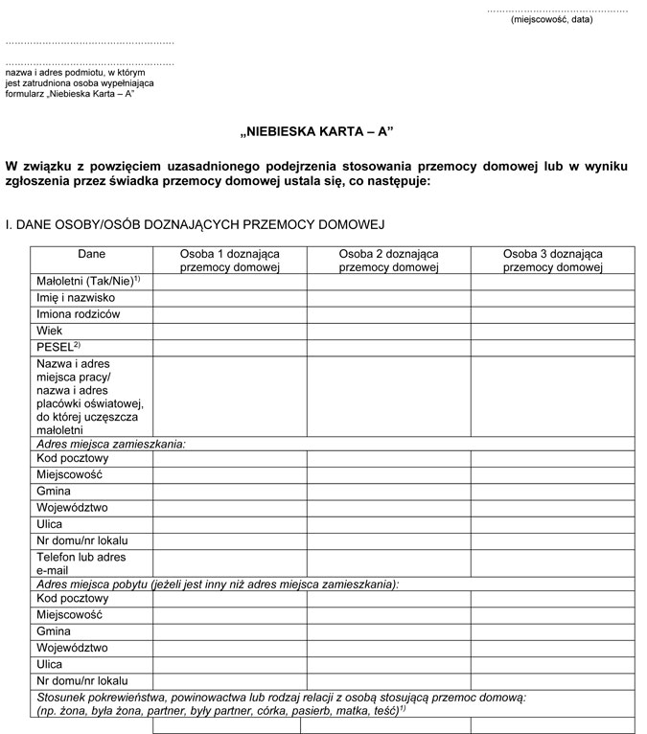

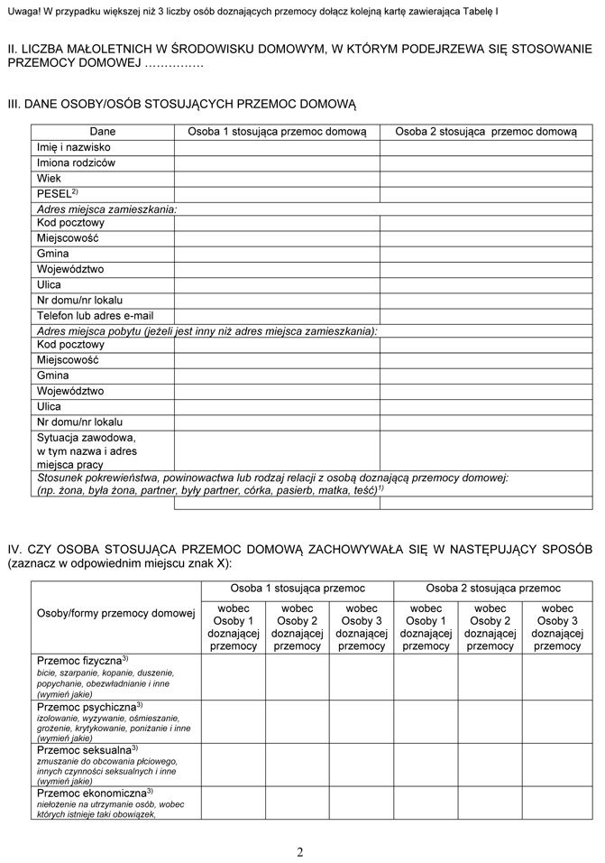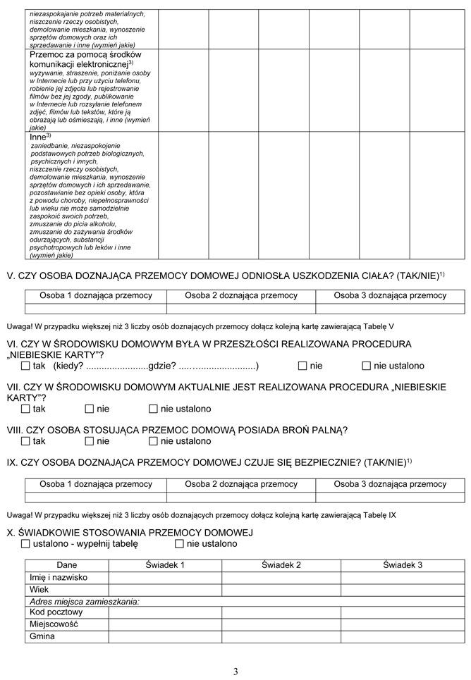
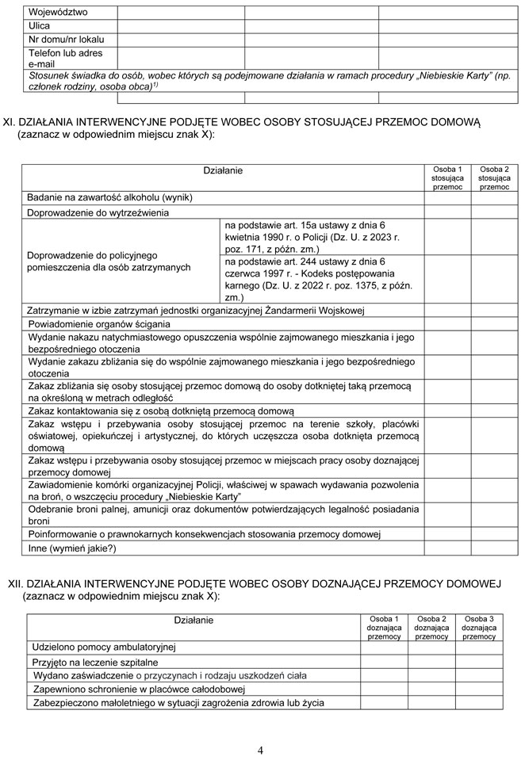

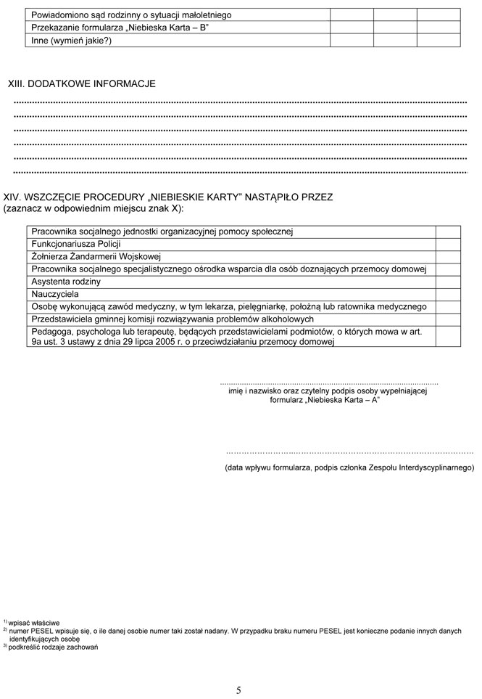
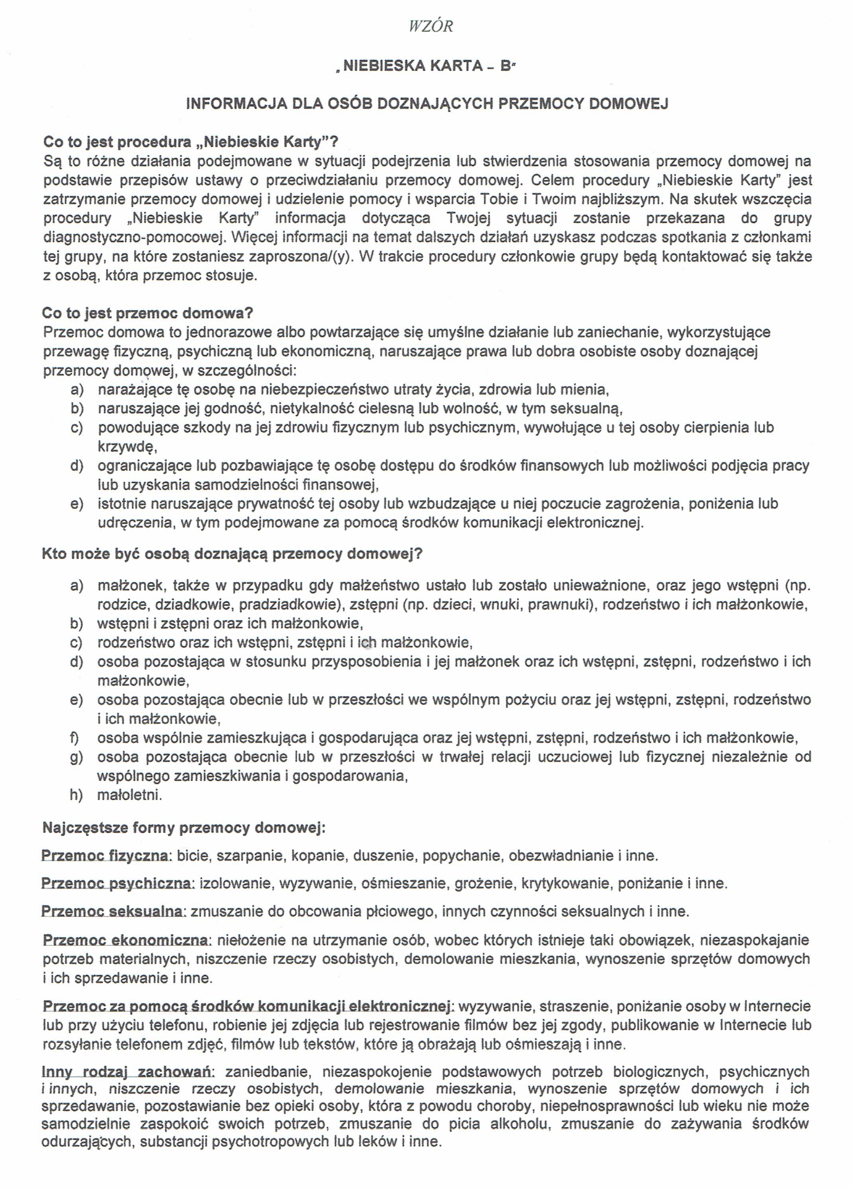
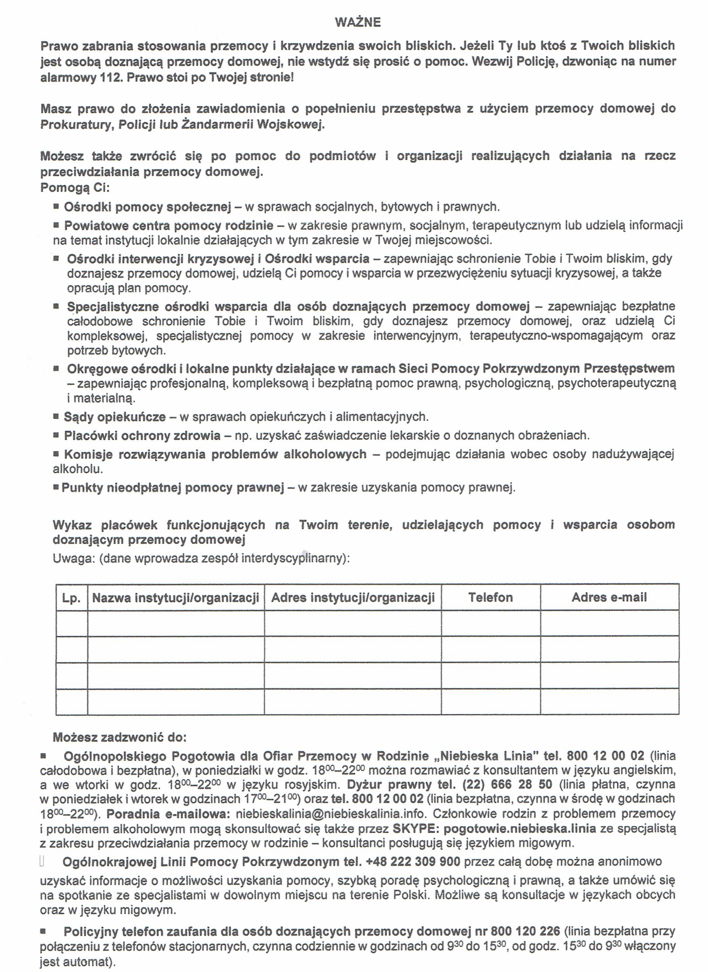

Załącznik nr 9
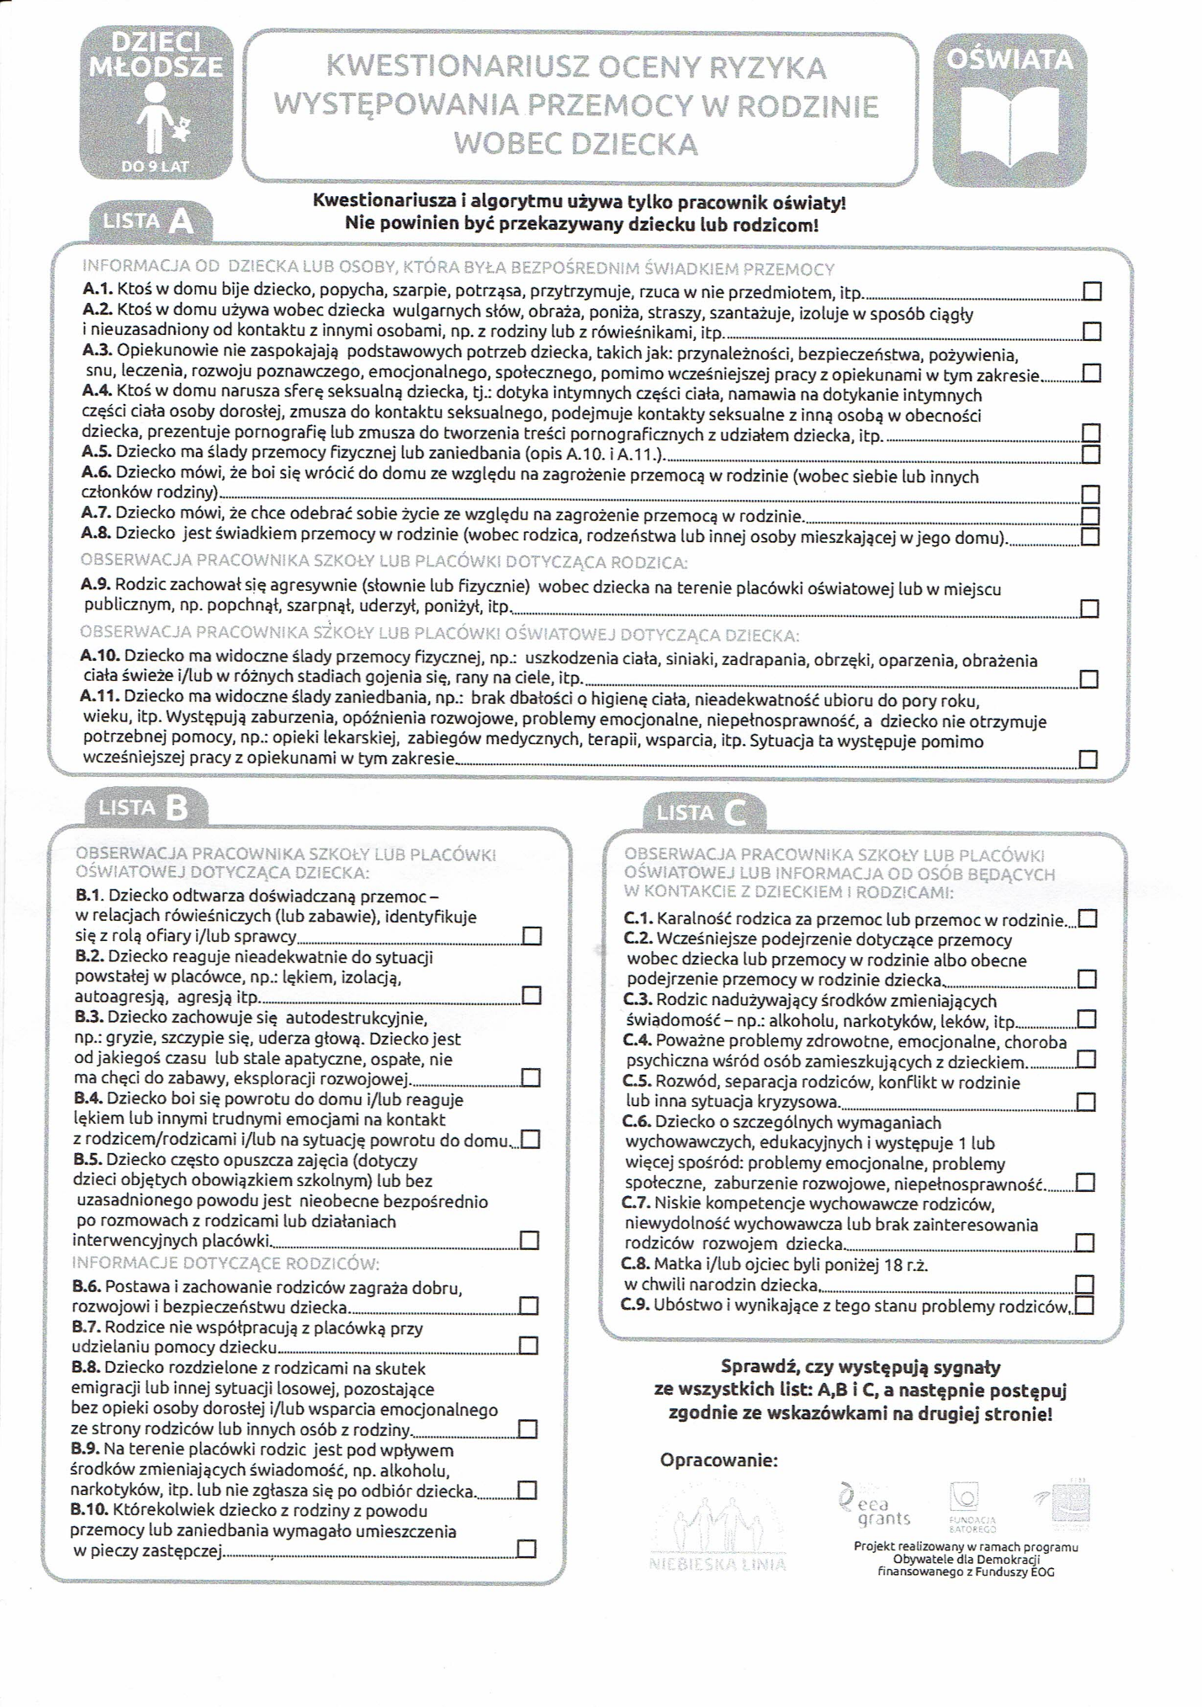
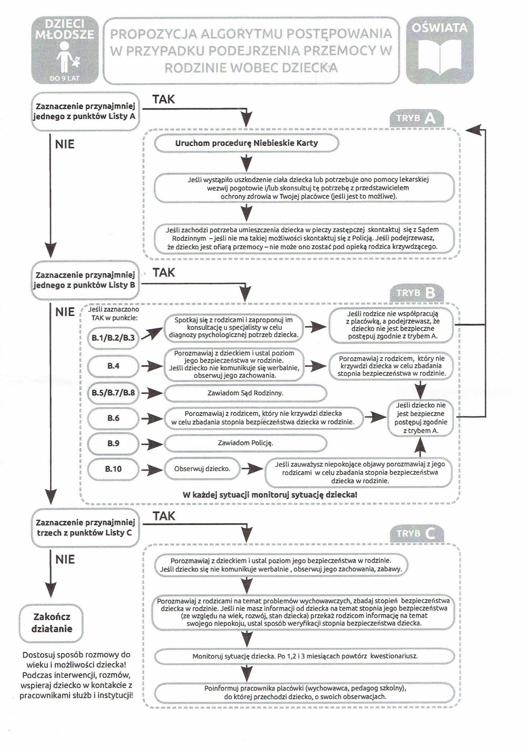
Załącznik nr 10

Załącznik nr 11
KATALOG DANYCH INSTYTUCJI ZAJMUJĄCYCH SIĘ INTERWENCJĄ
I POMOCĄ W SYTUACJACH KRZYWDZENIA DZIECI
Informację o danych kontaktowych placówek zapewniających pomoc i opiekę w trudnych sytuacjach życiowych zostaną umieszczone na stronie internetowej, na terenie szkoły przy wejściu do szkoły oraz obok sekretariatu.
112 – Numer alarmowy - w sytuacjach nagłych, kiedy zagrożone jest zdrowie i życie
997 – Policja
999 - Pogotowie
Częstochowskie Centrum Interwencji Kryzysowej ul. Rejtana 7 B, Częstochowa tel. 34 366 31 21 – 7 dni w tygodniu, przez cała dobę czynny jest numer telefonu, przy którym dyżurują osoby, które natychmiast pomogą w razie kryzysu.
Internetowa Poradnia Kryzysowa - pomoc@cztps.eu, działająca w ramach Częstochowskiego Centrum Interwencji Kryzysowej.
Miejski Ośrodek Pomocy Społecznej w Częstochowie
Sekcja Pomocy dla Rodzina Zagrożonych Przemocą
ul. Mikołaja Kopernika 4, Częstochowa
34 311 70 52, 34 311 70 53 – Specjaliści ds. przeciwdziałania przemocy w rodzinie
34 311 70 52, 34 311 70 53 – Zespół Interdyscyplinarny ds. przeciwdziałania przemocy
Urząd Miasta Częstochowy, Pełnomocniczka Prezydenta miasta ds. równych szans
ul. Focha 19/21 (Pałac ślubów), 1 piętro, pokój 32 tel. 34 370 74 97
Ośrodek Pomocy Osobom z Problemami Alkoholowymi
ul. Sikorskiego 78/80, Częstochowa tel. 34 361 38 82
Miejska Komisja Rozwiązywania Problemów Alkoholowych
ul. Nowowiejskiego 24, tel. 34 324 34 43
Ośrodek Pomocy Pokrzywdzonym Przestępstwem ETOH
al. Pokoju 12, Częstochowa tel. 730 876 600
Częstochowski Telefon Zaufania
- z telefonu stacjonarnego: 192-88
- z telefonu komórkowego: 34 192 88
Ogólnopolskie wsparcie telefoniczne
O problemie możesz porozmawiać zachowując anonimowość pod numerami:
- Niebieska Linia 800 120 002 (czynna całą dobę, połączenie bezpłatne)
- Kryzysowy Telefon Zaufania - Poradnia Telefoniczna dla Osób Dorosłych w Kryzysie Emocjonalnym 116 123 (codziennie od 14:00 do 22:00, połączenie bezpłatne)
- Telefon dla rodziców w sprawie bezpieczeństwa dzieci 800 100 100 (czynny całą dobę)
- Telefon zaufania: 801 889 880 codziennie od 17:00 do 22:00 telefon zaufania dla osób mających problemy cyber uzależnieniem
Jeżeli jesteś osobą niepełnoletnią, problem przemocy dotyczy Ciebie lub Twoich rówieśników, możesz skorzystać z działających całodobowo i bezpłatnie:
- Telefonu Zaufania dla Dzieci i Młodzieży 116 111
- Telefonu Zaufania Rzecznika Praw Dziecka 800 12 12 12
Powiatowa Poradnia Psychologiczno-Pedagogiczna
ul. Tkacka 5, Częstochowa, tel. +48 34 322 92 01
Zespół Poradni Psychologiczno-Pedagogicznych
ul. Kosmowskiej 5, Częstochowa
tel. 34 362 24 24, tel. kom. 739 212 739

Centrum zdrowia psychicznego EGOMEDICA

Punkt Zgłoszeniowo - Koordynacyjny
ul. Orkana 139b 42-200, Częstochowa
tel.: 34 387 13 45, 34 387 13 46 pzk@egomedica.pl
Wojewódzki Zakład Opieki Zdrowotnej nad Matką, Dzieckiem i Młodzieżą
ul. Sobieskiego 7 a , Częstochowa tel.: +48343606132, +48343606133
Poradnia zdrowia psychicznego dla dzieci, młodzieży i ich rodzin
ul. Drogowców 12, Częstochowa tel.: +48 885 877 866
Naukowa i Akademicka Sieć Komputerowa - Państwowy Instytut Badawczy
Zgłoszenie cyberprzemocy można przesłać poprzez formularz (https://dyzurnet.pl/zglos-nielegalne-tresci/?pl) lub za pomocą infolinii 0 801 615 005
Strefa Medycyny ul. Drogowców 12 tel. 885 877 866

Załącznik nr 12  REJESTR PODJĘTYCH INTERWENCJI WOBEC ZGŁOSZENIA KRZYWDZENIA DZIECKA  L.p. | Data | Imię i nazwisko dziecka, klasa | Przyczyna interwencji  (forma krzywdzenia) | Osoba zawiadamiająca o podejrzeniu krzywdzenia | Opis działań i formy podjętych interwencji przez pedagoga, wychowawcę lub innego pracownika.

